Univerzita Palackého v Olomouci

fakulta zdravotnickýcH VĚD

ÚSTAV PORODNÍ ASISTENCE

Bc. Kristýna Kamlerová

**Zevní porodnický obrat**

**Bolest a faktory zvyšující intenzitu bolesti a míru stresu při zevním porodnickém obratu**

Diplomová práce

Vedoucí práce: As. MUDr. Lukáš Hruban, Ph.D.

Olomouc 2019

Prohlašuji, že jsem diplomovou práci vypracovala samostatně pod vedením As. MUDr. Lukáše Hrubana, Ph.D. a použila jen uvedené bibliografické a elektronické zdroje v soupisu literatury.

V Olomouci 10.května 2019 …………………………………………

podpis

Ráda bych tímto poděkovala As. MUDr. Lukášovi Hrubanovi, Ph.D. za odborné vedení mé práce, za cenné rady a podnětné připomínky. Dále bych chtěla poděkovat všem zúčastněným respondentům za odpovědi, které byly zdrojem informací pro moji práci. A konečně rodině a přátelům, za trpělivost a podporu během studia.

**ANOTACE**

**Typ závěrečné práce:** Diplomová práce

**Téma práce:** Zevní porodnický obrat

**Název práce:** Bolest a faktory zvyšující intenzitu bolesti a míru stresu při zevním porodnickém obratu

**Název práce v AJ:** Pain and factors increasing the intensity of pain and the degree of stress in external cephalic version

**Datum zadání:** 2017-01-29

**Datum odevzdání:** 2019-05-10

**Vysoká škola, fakulta, ústav:** Univerzita Palackého v Olomouci

Fakulta zdravotnických věd

Ústav porodní asistence

**Autor práce:** Bc. Kristýna Kamlerová

**Vedoucí práce:** As. MUDr. Lukáš Hruban, Ph.D.

**Oponent práce:** Prof. MUDr. Martin Procházka, Ph.D.

**Abstrakt v ČJ:** Diplomová práce je zaměřená na zevní porodnický obrat plodu. Konkrétně je pak zaměřena na bolest a na faktory zvyšující intenzitu bolesti a míru stresu při zevním obratu plodu. Teoretická část obsahuje dosavadní poznatky o uložení plodu v děloze, naléhání plodu koncem pánevním, porodu v poloze podélné koncem pánevním a jeho specificích. Samostatná kapitola popisuje obrat plodu zevními hmaty a vnímání bolesti rodičkou spolu s faktory ovlivňujícími její intenzitu. Empirická část zajištěná dotazníkovým šetřením zpracovává data získaná od těhotných žen, které podstoupily zevní obrat plodu po dokončeném 36. týdnu těhotenství na Gynekologicko-porodnické klinice FN Brno. Cílem výzkumu bylo zjistit míru bolesti těhotných žen při obratu a identifikovat faktory přispívající ke zvýšení intenzity vnímané bolesti. Prověřit, zda prožívaná bolest vyžaduje analgetickou terapii. Zjistit míru strachu pacientek plynoucí z výkonu a možnosti napomáhající zvládání strachu, stresu a bolesti. Z výsledků vyplývá, že většina žen považuje bolest za zvládnutelnou a jen menší část pacientek by volila v případě budoucího obratu plodu podání analgetik. Nejvýznamnějším zdrojem strachu je pro těhotné ženy obava o zdraví nenarozeného dítěte. Více něž polovině žen by ke zmírnění obtíží pomohla přítomnost blízké osoby během výkonu. Preference ambulantního provedení obratu je přibližně čtvrtinová z celkového souboru žen.

**Abstrakt v AJ:** The thesis is focused on external cephalic version (ECV). Specifically, it deals with pain and factors increasing the intensity of pain and the degree of stress on ECV. The theoretical part contains the existing knowledge about the fetal position in the uterus, the breech position, the breech delivery and its specificities. A separate part describes ECV and pain along with factors affecting its intensity. The empirical part provided by the questionnaire data gets from pregnant women after the 36th week of pregnancy who have undergone ECV in the GPK FN Brno. The aim of the research was to find out the pain rate of pregnant women during the ECV and to identify factors contributing to the increase in pain intensity. Find out if the pain experienced requires analgesic therapy. Find out the level of patient's fear of ECV and options to handle the fear, stress and pain. The results are most women consider pain to be manageable, and only a minority of patients would choose for analgesics for future ECV. The most important source of fear for pregnant women is the concern for the health of the fetal health. More than half of women would be helped have partner during ECV to ease the difficulties. The preference for outpatient ECV is approximately a quarter of the overall women.

**Klíčová slova v ČJ:** bolest, úzkost, strach, stres, porodnický obrat, obrat zevními hmaty, polohy plodu, konec pánevní, porod koncem pánevním

**Klíčová slova v AJ:** pain, anxiety, fear, stress, cephalic version, external cephalic version, fetal position, breech position, breech birth

**Rozsah:** 71/9

**Obsah**

1 Úvod 9

2 Teoretická východiska 10

2.1 Uložení plodu v děloze 10

2.2 Poloha plodu podélná koncem pánevním 11

2.2.1 Incidence polohy podélné koncem pánevním 11

2.2.2 Etiologie polohy podélné koncem pánevním 11

2.2.3 Členění u polohy podélné koncem pánevním 12

2.2.4 Diagnostika polohy podélné koncem pánevním 13

2.3 Porod v poloze podélné koncem pánevním 14

2.3.1 Rizika spojená s porodem koncem pánevním 14

2.3.2 Kontraindikace vaginálního vedení porodu koncem pánevním 15

2.3.3 Vaginální vedení porodu v poloze koncem pánevním 16

2.3.4 Tradiční vedení II. doby porodní koncem pánevním 17

2.3.5 Alternativní vedení II. doby porodní koncem pánevním 17

2.3.6 Komplikace při vedení porodu koncem pánevním 18

2.4 Zevní porodnický obrat 19

2.4.1 Podmínky provedení zevního obratu plodu 20

2.4.2 Kontraindikace provedení zevního obratu plodu 20

2.4.3 Technika provedení zevního obratu plodu 20

2.4.4 Úloha porodní asistentky při zevním obratu plodu 22

2.4.5 Komplikace zevního obratu plodu 23

2.5 Bolest 24

2.5.1 Fyziologie bolesti 24

2.5.2 Dělení bolesti 26

2.5.3 Hodnocení bolesti 27

2.5.4 Bolest v těhotenství 28

2.5.5 Faktory zvyšující intenzitu bolesti 28

2.5.6 Farmakologické možnosti tišení bolesti v těhotenství 30

3 Praktická část 33

3.1 Cíle výzkumu 33

3.2 Výzkumné otázky 33

3.3 Předpokládané výsledky 34

3.4 Metodika výzkumu 34

3.5 Výsledky výzkumu 36

3.6 Diskuze 52

4 Závěr 55

5 Referenční seznam 56

6 Seznam zkratek 59

7 Seznam tabulek 60

8 Seznam Obrázků 61

9 Seznam grafů 62

10 Seznam příloh 63

# Úvod

Tématem diplomové práce je zevní porodnický obrat. V české tištěné literatuře je na tento výkon pohlíženo jako na porodnickou operaci. Ačkoliv je při obratu plodu určité riziko komplikací, aktuální studie dokládají, že jde o efektivní a bezpečnou metodu, která napomáhá redukovat počet císařských řezů z důvodu naléhání plodu koncem pánevním. Mezi významné faktory ovlivňující rozhodování žen, zda obrat plodu podstoupit, patří strach z možných komplikací. Závažné komplikace spojené s výkonem však nepřesahují 1 %. (1)

Z dostupných zdrojů je známo, jaká je úspěšnost zevního obratu, jeho rizika či jaké nejčastější komplikace mohou po obratu nastat. Jen málo prací se zabývá pocity těhotných žen spojenými s výkonem. (1,2)

Závěrečná práce má za cíl zjistit míru bolesti těhotných žen při zevním porodnickém obratu a identifikovat faktory přispívající ke zvýšení intenzity vnímané bolesti. Dílčí cíle jsou zaměřeny na zhodnocení, zda intenzita bolesti během obratu plodu vyžaduje aplikaci analgetik. Zjištění míry strachu těhotných žen plynoucí z výkonu a možnosti napomáhající zvládání strachu, stresu a bolesti.

Teoretická část obsahuje základy pro lepší pochopení problematiky. Jsou zde zahrnuty okruhy jako uložení plodu v děloze, poloha plodu podélná koncem pánevním, porod koncem pánevním a jeho specifika. Další úsek popisuje informace o obratu plodu zevními hmaty. Je zde část věnovaná konkrétním činnostem porodní asistentky během péče o ženu při zevním obratu, vycházející ze zvyklostí pracoviště. V posledním bloku je zpracovaný fenomén bolesti a faktory zvyšující intenzitu bolesti a diskomfortu v těhotenství. Sběr dat pro empirickou část práce je zprostředkován za pomoci sestaveného dotazníku. Výzkum je kvantitativní.

# Teoretická východiska

## Uložení plodu v děloze

Během intrauterinního vývoje je plod uložen v plodových blanách tvořících vak, který je vyplněný amniovou tekutinou, plodovou vodou. Vodní prostředí plodu zpočátku umožňuje relativně volný pohyb v dutině děložní. Pohyblivost se s růstem plodu a délkou těhotenství postupně snižuje. V posledním trimestru plod v děložní dutině zaujme definitivní polohu, postavení a držení, které následně ovlivňují vedení porodu. (3)

Poloha plodu (situs) je popsána jako vztah podélné osy plodu k ose děložního těla. Rozeznáváme polohu podélnou hlavičkou nebo koncem pánevním, polohu příčnou a polohu šikmou. Jsou-li obě osy rovnoběžné, hovoříme o poloze podélné. V 96 % těhotenství se na konci III. trimestru jedná o polohu podélnou hlavičkou, kdy se plod dostává hlavou dolů, což je dáno větší specifickou hmotností hlavičky oproti konci pánevnímu a vývojem otolytického aparátu plodu. Při poloze podélné koncem pánevním je naléhající částí na pánevní vchod rodičky konec pánevní plodu a hlavička je lokalizovaná ve fundu děložním. Asi v 1 % těhotenství se na konci III. trimestru setkáváme s polohou příčnou, kdy osa těla plodu svírá s osou těla dělohy pravý úhel. Svírají-li osy jiný úhel, jedná se o polohu šikmou. Ta je považována za polohu nestálou. (3,4,5)

Postavení plodu (positio) popisuje uložení páteře plodu vůči hraně děložní. Rozeznáváme postavení levé a pravé. Současně posuzujeme natočení hřbetu plodu vůči zádům a břišní stěně matky. Díky tomuto dělení popisujeme čtyři pozice plodu. Postavení levé přední (I. obyčejné), pravé zadní (II. obyčejné), levé zadní (I. méně obyčejné) a pravé přední (II. méně obyčejné). Nejčastěji je plod uložen v postavení levém předním, které je dáno přirozenou dextrotorzí dělohy. (4,5)

Naléhání plodu (praesentatio) značí vztah naléhající části k rovině pánevního vchodu. Od naléhající části plodu se odvíjí průběh porodu. (5)

Držení (habitus) určuje vzájemný vztah jednotlivých částí plodu. Plod má v dutině děložní omezený prostor, proto je jeho držení co nejúspornější. Všechny klouby končetin jsou ve flexi a přitaženy nejblíže tělu plodu. Hlavička je ohnutá k hrudníku plodu a páteř tvoří plynulý oblouk. (5)

## Poloha plodu podélná koncem pánevním

Poloha plodu podélná koncem pánevním (konec pánevní, KP) patří mezi polohy nepravidelné. Vzhledem k tomu, že obvod prostupující části je menší než obvod následně se rodící hlavičky, řadí se porod v poloze KP mezi porody obecně zatížené vyšším rizikem. (4)

### Incidence polohy podélné koncem pánevním

Výskyt polohy podélné KP je nepřímo úměrný gestačnímu stáří plodu. Se zvyšujícím se stářím plodu se procento KP snižuje. Ve 28. týdnu gravidity se v poloze podélné KP nachází až 40 % plodů, mezi 28. a 36. týdnem se incidence snižuje přibližně na 17 %. Plod většinou zaujme definitivní polohu mezi 32. až 34. týdnem gravidity. Ve 3–4 % nedochází k tzv. spontánnímu obratu a plod zůstane z různých příčin v poloze podélné KP až do termínu porodu. (4,6)

### Etiologie polohy podélné koncem pánevním

Ke příčinám ze strany plodu můžeme řadit vrozené vývojové vady (VVV) plodu, a abnormální vývoj centrálního nervového systému (CNS) plodu, bránící volnému pohybu v děloze. Častější výskyt KP bývá u předčasných porodů a u porodu mrtvého plodu. Další etiologie ze strany dítěte jsou nadměrná velikost a intrauterinní růstová restrikce (IUGR). (4,5)

Mezi příčiny ze strany matky lze řadit vrozené vývojové vady dělohy, získané děložní deformity jako například jizva na děloze a myomy. Všeobecně zúžená pánev a stavy po traumatech v oblasti malé pánve, příliš úzký dolní děložní segment u primipar, rigidní dolní děložní segment nebo zvýšená prostornost děložního segmentu vlivem multiparity. Odchylky množství amniální tekutiny (polyhydramnion, oligohydramnion), abnormálně lokalizovaná placenta a relativně nebo absolutně krátký pupečník. Zjevnou etiologii však ve většině případů nelze objasnit. (4,5,6)

### Členění u polohy podélné koncem pánevním

Dle držení plodu je možné polohu plodu KP dále členit na úplnou polohu podélnou KP a neúplnou polohu podélnou KP.

Při úplném naléhání (praesentatio pelvina completa) je zachováno pravidelné držení plodu, všechny klouby jsou ohnuté a plod je v děloze uložen v nejúspornější poloze tak, že na vchod pánevní naléhají hýždě nebo hýždě a nožky.

U neúplného naléhaní plodu (praesentatio pelvina incompleta) je držení končetin plodu nepravidelné a některé klouby nejsou ve flexi. Tato skupina se dále dělí na naléhání řitní (praesentatio pelvina incompleta natium), kdy naléhají pouze hýždě a nožky jsou nataženy podél těla plodu. Jedná se o nejčastější variantu s výskytem až v 75 % případů. Naléhání nožkami (praesentatio pedibus) se vyznačuje jednou nebo oběma nataženými nožkami směrem do vchodu pánevního. A naléhání kolínky (praesentatio genu), na vchod pánevní naléhají jedno nebo obě kolena plodu. Flexe je zachovaná pouze v kolenním kloubu. (4,5,6)

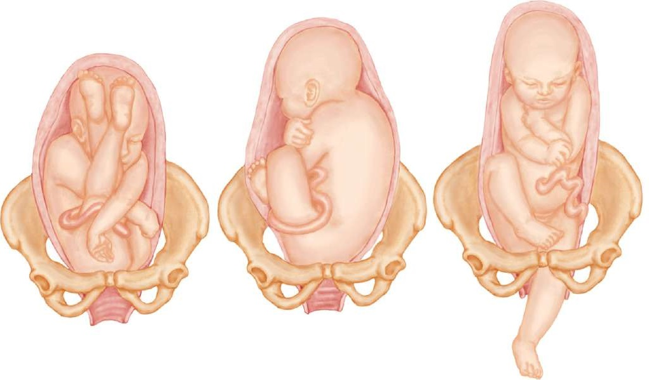

Obrázek 1: Naléhání plodu koncem pánevním – zleva: naléhání neúplné řitní, úplné, neúplné nožkou

Dostupné z: https://medical-dictionary.thefreedictionary.com/breech+presentation

### Diagnostika polohy podélné koncem pánevním

Určení polohy podélné KP u plodu spočívá v kombinaci zevního a vnitřního porodnického vyšetření a pečlivého ultrazvukového vyšetření. Za předpokladu, že pacientka není příliš obézní lze zevním vyšetřením zjistit kromě tvaru dělohy a uložení plodu v dutině děložní i přibližnou velikost plodu. S využitím Leopoldových hmatů je možné určit pozici hlavičky a hýždí plodu. Ve fundu děložním je hmatná kulovitá, tvrdá a nepoddajná rezistence. V dolním segmentu naléhají hýždě, které jsou měkké a nepravidelné a současně nelze nahmatat krční rýhu. Ozvy plodu jsou slyšitelné výše s maximem okolo nebo nad pupkem matky. (4,5)

Vnitřní porodnické vyšetření může být limitováno nepříznivým cervix skóre a před odtokem plodové vody je jeho provedení obtížnější než po jejím odtoku. Pomocí něj však musí být diferenciálně vyloučena jiná poloha plodu, například obličejová nebo zanedbaná příčná poloha. V pánevním vchodu je možné nahmatat hýždě plodu. Identifikace je možná podle sedacích hrbolů, mezi nimiž prochází anální rýha. Při hřbetu plodu je patrná trojúhelníková křížová kost, která je zakončená pružnou kostrčí. Ta definuje postavení plodu. Řitní rýha přechází v řitní otvor, hráz a zevní genitál. U plodu ženského pohlaví lze nahmatat drobné ledvinovité útvary, značící stydké pysky. U mužského pohlaví je někdy možné rozpoznat větší měkkou část – šourek. V případě úplného KP jsou vedle hýždí hmatné obě patičky plodu. U naléhání neúplného řitního KP nejsou paty plodu hmatné. U ostatních inkompletních poloh lze rozpoznat tzv. malé části. Mezi ně se řadí dlaň, chodidlo a koleno plodu. Ručku a nožku plodu lze diferenciálně odlišit dle tvaru a pohyblivosti a pozice palce. Naléhající kolínko rozeznáme podle pohyblivé čéšky. (4,5)

Ultrazvukové vyšetření je nejpřesnější a má pro určení přesné polohy podélné KP zásadní význam. Při ultrazvuku je nutné se zaměřit na podrobný popis polohy, naléhání a držení plodu. Stanovit, zda jde o variantu kompletní nebo inkompletní. Hlavička plodu by měla být ideálně ve flexi nebo alespoň v neutrální pozici. Je nutná kontrola uložení pupečníku, jeho naléhání ve vztahu k vnitřní brance nebo omotání kolem krku plodu. Následuje popis umístění placenty a ultrazvuková biometrie plodu s odhadem jeho hmotnosti. Orientačně se sleduje i množství plodové vody. (6)

## Porod v poloze podélné koncem pánevním

Porod plodu koncem pánevním přináší jak pro rodičku, tak i pro dítě obecně vyšší riziko ve srovnání s porodem v poloze podélné hlavičkou. Kritickou fází porodu je především porod hlavičky jako poslední a zároveň nejobjemnější části plodu. Poloha podélná koncem pánevním tvoří nesourodou skupinu a míra rizika vaginálně vedeného porodu je závislá na konkrétní variantě uložení plodu a dalších okolnostech. Proto zásadní význam hraje výběr případů, které jsou vhodné k vaginálnímu porodu. Na základě této selekce jsou identifikovány rodičky, u nichž se riziko spojené s vaginálním porodem blíží riziku běžného porodu plodu v poloze podélné hlavičkou. Těmto rodičkám by měla být možnost vaginálního porodu nabídnuta a vaginální vedení porodu KP by mělo být preferováno před primárním císařským řezem. Podmínkou je souhlas rodičky a porodnický tým s dostatečnou erudicí s vaginálním vedením porodu KP. (7) Je vhodné, aby žena po ukončeném 36. týdnu gravidity již byla sledována ve zdravotnickém pracovišti, které si k porodu zvolila. Pravidelné kontroly vytváří prostor pro opakované podání informací o možnostech vedení porodu, o případném obratu zevními hmaty, o komplikacích a benefitech. Porodník by měl postupovat individuálně a na základě důkladného gynekologického a ultrazvukového vyšetření určit konkrétní rizika pro danou rodičku pro možné způsoby vedení porodu. (6,8)

### Rizika spojená s porodem koncem pánevním

Rizika, spojená s porodem KP zle dělit na předporodní, vzniklá během porodu a poporodní. Mezi předporodní rizika můžeme zařadit prodlužování těhotenství (přenášení), spojené se snížením množství plodové vody a postupným poklesem dostatečné funkce placenty. Dále předčasný odtok plodové vody, která za normálních okolností spolu s neporušeným vakem blan napomáhá dilataci dolního děložního segmentu. Častěji také může dojít k prolapsu pupečníku. Vlivem nesprávné techniky vedení porodu jsou matka i plod vystaveny většímu riziku poranění. Jako například ruptura hráze, pochvy, hrdla a děložního segmentu, poranění krční páteře dítěte, míchy, jazyka, mandibuly, dlouhých kostí a klíčků, pohmoždění periferních nervů a traumata vnitřních orgánů a genitálií. Plod je za porodu častěji ohrožen hypoxií. (5,6)

### Kontraindikace vaginálního vedení porodu koncem pánevním

Při rozhodování, zda je vhodné vést porod v poloze KP přirozenou cestou či zvolit primární císařský řez, musí porodník zvážit aktuální podmínky a vyloučit přítomnost známých kontraindikací. Konečné rozhodnutí o průběhu porodu je však ponecháno na rodičce. V současné době je dle českých doporučených postupů respektováno při poloze plodu KP přání těhotné a v případě nesouhlasu s vaginálním vedením porodu je možné provést primární císařský řez. Obdobně je přání těhotné respektováno i v zahraničních doporučeních. (5,6)

Obecně mezi kontraindikace vaginálního vedení porodu patří porodnické kontraindikace a řada diagnóz, které nesouvisí s těhotenstvím a porodem. Absolutní nemožnost spontánního porodu je dána například vcestným uložením placenty (placenta praevia) nebo vcestným myomem. Neporodnické kontraindikace vaginálního vedení porodu spadají do oborů interny, očního lékařství, neurologie apod. (6)

Vaginální vedení porodu KP není vhodné, pokud porodník u plodu vyjádří podezření na růstovou restrikci. Dolní hranicí hmotnosti plodu pro porod KP u termínových těhotenství je 2500 g. Je nutné vzít v úvahu doprovázející symptomy růstové restrikce jako oligohydramnion a výsledky ultrazvukové dopplerometrie cév. Zásadní riziko pro plod znamená nerozpoznaný kefalopelvický nepoměr. Zohledněna může být jak disproporce velikosti plodu, tak zúžený rozměr pánve rodičky, popřípadě jejich kombinace. Český doporučený postup uvádí jako horní hranici pro spontánní porod KP 3500 g u prvorodiček a 3800 g u vícerodiček. Inkompletní naléhání nožkami nebo kolénky taktéž znamenají indikaci k císařskému řezu, neboť při jejich dilataci děložního segmentu nedostatečně utěsňují porodní kanál a hrozí komprese a prolaps pupečníku. Naléhající nebo vyhřezlý pupečník jsou jednoznačnou kontraindikací vedení porodu vaginální cestou. Při hyperextenzi hlavy plodu (deflexi hlavy), kdy dítě pohlíží směrem k hrudníku matky, je plod v případě vaginálního vedení porodu ohrožen poškozením krční páteře a neurologickými komplikacemi. Myomatózní děloha, VVV dělohy či jizva na děloze patří rovněž ke kontraindikacím a spontánní porod se v těchto případech nedoporučuje. Diskutovanou indikací k operačnímu vedení porodu KP je dle některých autorů a doporučení také věk rodičky nad 40 let. (6)

### Vaginální vedení porodu v poloze koncem pánevním

Aby byla zajištěna maximální bezpečnost, je nutné během porodu plod intenzivně monitorovat. V I. době porodní je kontinuální kardiotokografický záznam (KTG) doporučován, zatímco ve II. době porodní je pro kontrolu stavu dítěte nutností. Hodnocení záznamu je přísnější, neboť pro zdárný průběh porodu je nutné, aby měl plod dostatek rezerv pro zvládnutí náročnější II. doby porodní. (6)

Trvání I. doby porodní u porodu KP je v průměru delší z důvodu menšího dilatačního efektu měkkých hýždí plodu. Otevírání porodních cest napomáhá zachovalý vak blan. K dirupci je proto vhodné přistupovat s rozvahou. Indikací pro protržení vaku blan je vyvolávaný nebo stagnující porod. V případě samovolného odtoku plodové vody se okamžitě provádí vaginální vyšetření pro vyloučení prolapsu pupečníku. Žena by měla mít i přes diskutovaná rizika vyžadující zvýšenou péči možnost volného pohybu, polohování a využívání teplé sprchy. (4,5)

Vedení II. doby porodní se dělí na porod hýždí plodu, porod trupu a ramének a porod hlavy. Hlavní zásadou po celou dobu porodního procesu je zbytečně do porodu nezasahovat. Během porodu hýždí je dobré vyčkat na samovolné prořezávání a vyhnout se předčasnému aktivnímu tlačení. Jakmile se dostanou hýždě do oblasti introitu a nemají tendenci se vysouvat zpět, začíná aktivní část II. doby porodní. Rodička je uvedena do gynekologické polohy a porodník v této fázi může provést tzv. Thiessenův manévr. Jde o pozdržení porodu jemným přidržováním hýždí v introitu v průběhu několika kontrakcí. Tímto hmatem se docílí úplného zániku porodnické branky a zachování flekčního držení plodu. Hráz se začne postupně napínat. V tomto okamžiku je doporučováno provést epiziotomii. Nástřih porodník provede po předchozí infiltraci lokálním anestetikem, a to na vrcholu kontrakce. Hřbet plodu se dále stočí pod sponu stydkou. Rodička již aktivně zapojuje břišní lis. Porodu nožek většinou není třeba nijak napomáhat. Pokud se nedaří spontánně nohy porodit, lze usnadnit vybavení dolních končetin jejich abdukcí a flexí v koleni. Rodí se trup dítěte. Porodník má po celou dobu obě ruce po stranách rodidel a rodící se plod pouze přidržuje. Jakmile je plod porozen po úpon pupečníku, doporučuje se přistoupit k podání bolusové dávky uterotonik, která zajistí silnou kontrakci. Vstupující hlava přechodně komprimuje cévy v pupečníku. Z toho důvodu je nutné zamezit dalšímu prodlužování porodu. Uvádí se, že doba od porodu trupu plodu po úroveň úponu pupečníku do porodu hlavičky plodu by neměla být delší než 5 minut. Raménka plodu se mohou rodit svým biakromiálním průměrem příčně obě současně anebo se stáčí do šikmého až přímého průměru a vyžadují tak porod každé končetiny zvlášť. Stejně jako u dolních končetin je porod samovolný, v opačném případě může porodník stíravým pohybem před obličejem dítěte ruce postupně vybavit. Hlava plodu by se měla rodit pozvolna a pokud je průběh porodu nekomplikovaný, není její vybavení nutné nijak podporovat. Při obtížném porodu hlavičky lze kontrolovaně pomocí manévrů její vybavení usnadnit. Použít lze manévr Mauriceau-Smellieho-Veita, který umožňuje porodníkovi bezpečně fixovat hlavičku plodu ve flexi a zamezit tak nadměrnému ohybu krční páteře. Plod je uveden do polohy jízdmo na předloktí porodníka tak, že prsty téže ruky podpírají dolní čelist dítěte, druhá ruka fixuje oblast záhlaví. Manévr dle Brachta spočívá v aplikovaném tlaku nad symfýzou a stejně jako u výše popsaného manévru brání nadměrné extenzi hlavy plodu. Další alternativou pro vybavení hlavy plodu jsou porodnické kleště. (1,4,5,6)

### Tradiční vedení II. doby porodní koncem pánevním

V literatuře se uvádí dva tradiční způsoby porodu plodu v poloze KP. Postup dle Covjanova a dle Brachta. Metoda dle Covjanova je šetrnější, napodobuje fyziologický mechanismus porodu plodu v poloze KP. Využívá se v případě, že se ramena plodu rodí v přímém průměru. Porození ramének provádí porodník nakloněním plodu směrem k hrázi pro porod předního raménka a ruky, pak následuje zvedání dítěte opačným směrem pro porod druhé končetiny. Metoda dle Brachta spočívá v tom, že porodník uložením svých dlaní prodlužuje porodní kanál. Plod se rodí jako jeden celek a otáčí kolem symfýzy svým hřbetem. Nožky plodu jsou přidržovány u jeho trupu a porodník postupně rodící se dítě překlápí na břicho matky. Ramena jsou porozena současně, a to v příčném průměru. (5,6,8)

### Alternativní vedení II. doby porodní koncem pánevním

Alternativní přístup k vaginálnímu vedení porodu koncem pánevním spočívá ve změně, již popisované klasické gynekologické polohy, která je stále považována za standard pro závěr II. doby porodní. Rodička při porodu zaujímá polohu na vše čtyřech. Plod v této poloze provádí mechanismus podobný jako při vedení porodu dle Brachta. Během vypuzovací fáze dochází k volnému poklesu plodu směrem k podložce. Obličej plodu se stáčí do prohloubení kosti křížové a rodí se přes hráz směrem vzhůru. Autoři publikovaných studií uvádí, že při porodu v poloze na vše čtyřech je díky samovolnému průchodu plodu porodními cestami méně nutné zasahovat do porodního děje. Dochází k menšímu útlaku pupečníku, který má výhodnější pozici, tj. nad plodem. Studie prokazují, že kostěná pánev v poloze na všech čtyřech zajišťuje plodu ideální prostorové podmínky pro porod v poloze KP a současně přispívá k redukci porodního traumatismu. (6)

### Komplikace při vedení porodu koncem pánevním

Během I. doby porodní je popisován častější výskyt intrauterinní tísně plodu. KTG záznam monitoru by měl být hodnocen přísněji a stejně jako v případě nepostupujícího porodu je vhodné provést operační ukončení včas. Císařský řez je indikován také v situaci, kdy dojde k výhřezu nožky, nožek nebo pupečníku. K výhřezu dolních končetin plodu dochází častěji u úplného (kompletního) držení. Nožky lze hmatat v pochvě či vyšetřit zevně před rodidly ženy. Postup řešení se odvíjí od stupně dilatace porodních cest a rychlosti porodu. Za akutní je považován stav, kdy spolu s končetinami nebo spontánním odtokem plodové vody vyhřezne pupečník. K výhřezu může dojít i iatrogenně, kdy se při dirupci plodových obalů dostane pupečník před naléhající část plodu, do pochvy nebo až zevně před rodidla. Při vaginálním vyšetření porodní asistentka hmatá pulzující provazec nebo jeho část. Plod je bezprostředně ohrožen akutní hypoxií. Snaha reponovat pupečník zpět do dutiny děložní bývá většinou neúspěšná. Následuje akutní císařský řez. Pro omezení tlaku naléhající části na pupečník a porodní cesty je indikováno medikamentózní přerušení kontrakcí. Běžně podávaným intravenózním tokolytikem je betamimetikum Hexoprenalin (Gynipral). Úlohou porodní asistentky je zamezit kompresi pupečníku manuálně přes pochvu rodičky. Až do vybavení plodu císařským řezem jsou hýždě vytlačovány kraniálním směrem. Tím je zajištěný nepřetržitý průtok cévami v pupečníku a okysličování dítěte. (5,6)

Mezi komplikace II. doby porodní patří vztyčení ruček plodu. Možnou příčinou je nepřiměřený tah za plod během porodu, který vede k vyvolání reflexního natažení horních končetin nad úroveň hlavy plodu. Porod není možné dokončit. K postupnému uvolnění rukou porodníci využívají různé metody. Nejčastěji autoři zmiňují metodu klasickou, metodu dle Müllera a kombinovanou metodu. Jejich podstatou jsou rotační pohyby plodem a šetrné stažení ruček před obličejem plodu. (6,8)

Abnormní rotace je komplikace, která je popsána jako stav, kdy se hřbet plodu stáčí do vyhloubení kosti křížové a břicho se nachází pod symfýzou. Pokud komplikaci porodník zaznamená včas může se pokusit provést rotaci trupu a hlavy v době, kdy ještě není hlavička plodu fixovaná v malé pánvi. V opačném případě si porodník hlavičku fixuje podobně jako při hmatu dle Mauriceaua-Smellieho-Veita a dokončí porod ve stávající pozici. Při tzv. Obráceném pražském hmatu porodník uchopí plod za nožky a vyvíjí tah nejprve horizontálně, aby se čelo plodu dostalo pod sponu stydkou a následně za souběžného tahu druhé ruky za ramena plodu, dokončí porod celé hlavičky. (6,8)

Ke komplikovanému porodu hlavičky plodu dochází při spasmu porodnické branky. Ta v těchto případech zpravidla není zcela spotřebovaná a svým následným spasmem může bránit plynulému průchodu hlavy. Nápomocné jsou v tomto případě nejvíce porodnické kleště a spasmolytika (1 ampule Dolsinu intravenózně). Alternativu nabízí nástřih porodnické branky. (6,8)

## Zevní porodnický obrat

Zevní porodnický obrat plodu je jednou z nejstarších praktik popisovaných již ve starověku. Tato porodnická operace se v posledních letech opět stala součástí porodnické praxe. Provádění obratu plodu zevními hmaty je také uvedeno v Českém doporučeném postupu, který se zabývá naléháním plodu koncem pánevním u termínových těhotenství. Je poukazováno na přínos výkonu, především snížení počtu císařských řezů z důvodu naléhání plodu KP a bezpečnost výkonu pro matku i plod. (6,8)

Přibližně do 33. týdne gravidity je poloha plodu v děloze označovaná za labilní. Plod se pohybuje a volně přechází z poloh podélných do polohy příčné či šikmé. K definitivnímu uložení plodu dochází až po34. týdnu těhotenství. U vícerodiček i později. Změna polohy, kterou plod vykoná, se v literatuře označuje jako spontánní obrat. Pokud se plod v děloze spontánně neotočí do polohy podélné hlavičkou, může porodník ženě doporučit nejprve techniky, napomáhající přirozené verzi. Mezi ně se řadí genu – pektorální poloha, aplikovaná denně alespoň 10 minut. Trendelenburgova poloha či přetáčení ze zad na bok s plným močovým měchýřem. Tyto metody mají pouze podpůrný význam, jejich výsledky nejsou prokazatelné. Při tzv. bipolárním obratu zevními hmaty (versio externa) je plod přetočen z polohy podélné KP do příznivější polohy podélné hlavičkou, pomocí zevních hmatů přes břišní stěnu rodičky. (5,6)

### Podmínky provedení zevního obratu plodu

Úspěšné provedení výkonu se odvíjí od přesné diagnostiky polohy a postavení plodu pomocí palpačního vyšetření a ultrazvuku. Podmínkou dle českého doporučeného postupu je ukončený 36. týden gestace, jednočetná gravidita, zachovalý vak blan s normálním množstvím plodové vody a živý, dostatečně pohyblivý plod s fyziologickým kardiotokografickým záznamem. Dále prostorné porodní cesty, normotonická děloha a placenta uložená mimo porodní cesty. Výhodou je dobře prohmatná břišní stěna. Při správné metodice výkonu je zajištěno plodu i matce při obratu maximální bezpečí. Vyskytnou-li se i přes dodržení správného postupu při výkonu potíže, musí mít porodník možnost provést akutní císařský řez. Nutnou podmínku pro uskutečnění zevního porodnického obratu je informovaný souhlas rodičky s jeho provedením. (5,6,8)

### Kontraindikace provedení zevního obratu plodu

Indikací pro zevní porodnický obrat je poloha podélná KP a ukončený 36. týden těhotenství. Kontraindikace zahrnují nitroděložní tíseň plod, růstovou restrikci plodu nebo naopak velký plod či vícečetnou graviditu. Výkon může být technicky neproveditelný z důvodu nadměrné obezity rodičky s nemožností palpační lokalizace plodu přes břišní stěnu. Je nutné vyloučit odtok plodové vody, kefalopelvický nepoměr a obecné kontraindikace k vaginálnímu vedení porodu. Děloha by neměla mít vrozené vývojové vady ani jizvy po předchozích operačních výkonech. (4,5,8)

### Technika provedení zevního obratu plodu

Samotnému výkonu předchází příprava ženy k obratu. Rodička by měla být obeznámena se všemi riziky, průběhem výkonu a vyslovit svůj souhlas s jeho provedením. Úkolem porodní asistentky je především zajištění jednoho žilního vstupu pro podání medikace během obratu a sledování vitality plodu před výkonem. (6,8)

Porodnický obrat zevními hmaty provádí jeden nebo dva zkušení porodníci. Žena je při výkonu uložena na rovné lůžko na záda, nohy lze mírně pokrčit nebo podložit polohovacím polštářem a ruce má volně podél těla. Operatér bezprostředně před výkonem kontroluje přesné uložení plodu v děloze pomocí ultrazvuku, který zůstává při ruce po celou dobu výkonu. Porodní asistentka lékaři asistuje, připravuje infuzi s tokolytikem a dle ordinace ji intravenózně rodičce aplikuje. Tím je zajištěna relaxace myometria. Těhotná je vyzvána k co největšímu uvolnění břišní stěny. Porodník stojí po pravé straně ženy. Nejprve vyhmatá jednou rukou konec pánevní a druhou rukou hlavičku plodu. Následně se snaží o vysunutí hýždí plodu z malé pánve směrem k fundu děložnímu. Protisměrným tlakem na hlavičku plodu je podporováno udržení žádoucí flexe. Pro úspěšnost obratu je tento krok nezbytný. Rotace plodu se provádí po nebo proti směru hodinových ručiček dle postavení plodu v děloze. Při prvním postavení plodu je výhodnější rotace proti směru hodinových ručiček, při druhém postavení otáčí porodník plod po směru hodinových ručiček. Je možné však zkusit oba směry. Operatér působí na břišní stěnu matky přiměřeným, stálým a rovnoměrným tlakem. Plod přetáčí plynule. Měl by se vyvarovat trhavým pohybům, neboť zvyšují riziko komplikací a matce způsobují nepříjemný a bolestivý vjem. Doba trvání výkonu bývá maximálně několik minut a není vhodné, aby přesáhla hranici 15 minut. Pokud nelze obrat dokončit snadno, je lepší od opakovaní dalších pokusů ustoupit. (6,8)

Ihned po obratu je přerušeno podávání tokolytik, aby se obnovil normotonus dělohy. Je nutné zkontrolovat stav plodu. Ultrazvukem porodník zhodnotí nově zaujatou polohu plodu, vitalitu plodu a zkontroluje placentu. Porodní asistentka zajistí kardiotokografický záznam. Je vhodné těhotnou ženu krátkodobě hospitalizovat a případně tak zachytit časné komplikace. Řada autorů však doporučuje i ambulantní provádění výkonu. V případě Rh negativní rodičky je po výkonu doporučováno podat anti-D imunoglobulin jako prevenci rozvoje isoimunizace matky. (6,8)

Úspěšnost zevního porodnického obratu se dle literatury pohybuje mezi 30 až 65 %. V případě vícerodiček je úspěšnost vyšší než u prvorodiček. U multipar může ovšem snáz dojít ke spontánnímu obratu plodu zpět do původní polohy KP, výjimečně i v I. době porodní. (5,6,8)

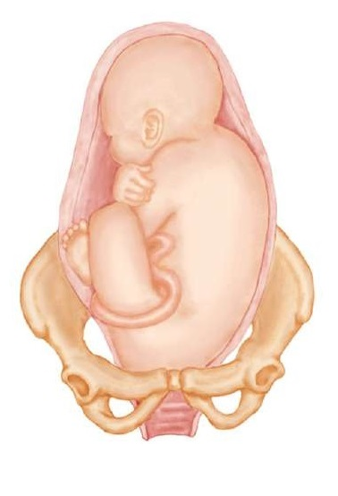

Obrázek 2: Obrat plodu zevními hmaty

Dostupné z: https://medical-dictionary.thefreedictionary.com/breech+presentation

### Úloha porodní asistentky při zevním obratu plodu

V den obratu porodník provede důkladné vstupní vyšetření a přijme ženu k hospitalizaci. Na oddělení o ženu pečuje porodní asistentka. Její úlohou je připravit rodičku k výkonu fyzicky i psychicky. Seznámí těhotnou s časovým harmonogramem a novým prostředím. Na řadě pracovišť se při zevním porodnickém obratu podává infuze s látkou na relaxaci děložní svaloviny. Tokolýza se podává intravenózně, proto porodní asistentka ženě zavede periferní žilní kanylu. Před výkonem pravidelně kontroluje stav plodu. Kontrola spočívá v auskultaci srdečních ozev a intermitentním monitorování srdeční činnosti plodu a napětí děložní svaloviny pomocí kardiotokografu (KTG). Pokud má těhotná jakékoliv otázky či obavy týkající se obratu, zajistí porodní asistentka konzultaci s lékařem, který obrat bude provádět případně se sama ženě pokusí zodpovědět dotazy a uklidnit ji. Jakmile dostane porodní asistentka instrukce, odvede ženu k výkonu. Uloží těhotnou na rovné lůžko a správně ji polohuje. Zajistí k výkonu ultrazvuk a připraví infuzi s tokolytikem. Během výkonu asistuje lékaři a je psychickou oporou pro těhotnou ženu. Měří fyziologické funkce a manipuluje s infuzí. Po výkonu ženu odvede a ihned napojuje na monitor KTG. Záznam dle zvyklosti našeho pracoviště trvá alespoň 40 minut. Pokud je záznam fyziologický, rodička je nadále hospitalizovaná a sledovaná jako před výkonem. Při záchytu jakékoliv abnormity nebo suspektního či patologického KTG je nutné neprodleně uvědomit lékaře a vyloučit možné závažné komplikace, které by v souvislosti s výkonem mohly nastat. Zpravidla je žena z péče propuštěna následující den. Před odchodem je opět důkladně vyšetřena lékařem a porodní asistentka zajistí odstranění a ošetření žilního vstupu.

### Komplikace zevního obratu plodu

Celkový výskyt komplikací, zahrnující méně závažné komplikace i závažné komplikace, je nízký. Většina autorů se shoduje, že frekvence závažných komplikací nepřesahuje 1 %. Nicméně při výkonu může dojít ke stavům, vyžadujícím intenzivní péči. (5,6)

Vlivem zevního tlaku na břišní stěnu a dělohu rodičky může vzácně vzniknout podkožní hematom. Není považován za významnou komplikaci a většinou nevyžaduje žádnou zvláštní péči. Avšak při použití nadměrné síly při provádění obratu se krvácení může lokalizovat intramyometrálně. S krvácením do děložního svalu a dutiny děložní souvisí tzv. abrupce placenty. Jde o život ohrožující stav pro matku i dítě. Při nerozpoznaném předčasném odloučení placenty hrozí hypoxie až intrauterinní smrt plodu. Výskyt abrupce placenty je udáván ve frekvenci přibližně 1 na 1200 provedených obratů. Vzácně popisovanou komplikací je traumatizace plodu přes stěnu břišní. Fraktury končetin jsou spíše spojovány s obratem plodu vnitřními hmaty. Tlakem na dělohu může dojít k předčasnému odtoku plodové vody a vyvolání kontrakční činnosti i přes aplikaci tokolýzy. Vyvolání porodu je považováno za méně závažnou komplikaci vzhledem k dokončenému 36. týdnu těhotenství. Během výkonu může docházet vlivem tlaku na hlavičku plodu a přechodnou kompresi pupečníku k přechodným epizodám bradykardie plodu. Nejčastěji jsou reflexního původu a plod nijak neohrožují. K rozvoji akutní hypoxie plodu může vzácně dojít při výraznější kompresi či strangulaci pupečníku. Porucha koagulace, konkrétně diseminovaná intravaskulární koagulopatie, vzniká průnikem tromboplastinových elementů do krevního řečiště matky. Řešení této komplikace vyžaduje tým odborníků složený z lékaře porodníka, anesteziologa a hematologa. Může také nastat stav, kdy do oběhu matky s negativním Rh faktorem proniknou erytrocyty plodu s pozitivním Rh faktorem. Vzniká tzv. Rh izoimunizace. V prevenci se uplatňuje intramuskulární aplikace anti D gamaglobulinu matce po výkonu. Mnohdy opomíjenou, ale nezávažnou komplikací obratu je bolest. V dostupné literatuře se uvádí, že aplikace intravenózních krátkodobě působících analgetik je možná. Po skončení obratu by měla bolest ustat. Přetrvávání nepříjemných až bolestivých vjemů může souviset se závažnějším poškozením organismu matky. (5,6,8)

## Bolest

Je nutné si uvědomit, že bolest je velice individuální prožitek. Jen člověk zakoušející bolest doopravdy ví, jaká je intenzita jeho bolesti. I když bolest směřovanou do téže oblasti těla jednou pacient zažil v minulosti, nemusí se zdaleka vůbec podobat novému utrpení. Především zdravotnický personál a lidé s bolestí pracující, by měli k pacientům prožívajícím bolest přistupovat s pokorou a pochopením. (9,10)

Prožitek bolesti je do jisté míry společný všem. Od útlého věku si pod pojmem bolest učíme představovat konkrétní situace, a proto každý člověk dovede obecně zformulovat co bolest je, třebaže jde o prožitek vysoce individualizovaný a subjektivní. (10)

Mezinárodní asociace pro studium bolesti (IASP) definovala bolest jako nepříjemný smyslový a emocionální prožitek, který souvisí s aktuálním nebo možným poškozením tkáně, nebo je takto popisovaný. Bolest je vjem vždy subjektivní. Tato definice je mezinárodně uznávanou. Ačkoliv někteří autoři její stávající znění kritizují. (10)

### Fyziologie bolesti

Dráha bolesti lze zjednodušeně popsat jako přenos stimulu, který je vyvolaný bolestivým podnětem. Podrážděním receptorů, tzv. nociceptorů se tento stimul pomocí specializovaných nervů dostává do míchy a poté do mozku. Vznik, přenos a zpracování podnětu se nazývá nocicepce, která zahrnuje 4 základní procesy. Patří k nim transdukce, transmise, vnímání a modulace. (10,11)

Transdukce je začátkem nocicepce. Volná nervová zakončení navazují na tzv. C-vlákna a A-delta vlákna vzestupných neuronů. Vyvolávající příčina jejich podráždění je přítomnost nějakého škodlivého podnětu. Vlákna nesou do mozku informaci, že organismus je ohrožen poškozením. (10,12)

Umístění receptorů bolesti je nerovnoměrné. Nejvíce nociceptorů je v somatických tkáních, jakou jsou kůže, svaly, pojivová tkáň, klouby, kosti a cévní stěny. Menší zastoupení mají ve tkáních uvnitř těla, tj. vnitřních orgánech. V literatuře jsou popsány tři typy receptorů a to mechanické, tepelné a chemické. Příkladem pro mechanické a tepelné podněty jsou tah, velký tlak, teplo nebo chlad. Chemická nervová zakončení stimulují látky z vnějšího nebo vnitřního prostředí. Chemikálie přítomné v těle se uvolňují v místě podráždění jako reakce na bolestivou stimulaci. Mezi uvolněné mediátory lze zařadit bradykininy, serotonin, ionty draslíku, kyseliny a prostaglandiny, které spíše zvyšují citlivost receptorů. Nervová vlákna mají určité vlastnosti a funkce. C-vlákna jsou popisována jako nemyelinizovaná, mají malý průměr a vedou vzruch pomalu. Podléhají všem typům škodlivých stimulů. A jsou spojovány s bolestí difúzní, tupou, pálivou, trvalou a sekundární pomalou. A-delta vlákna jsou opakem, na jejich povrchu je přítomen myelin, vedou vzruch rychle a mají velký průměr. Mechanoreceptory reagují na poškození určité intenzity. Bolest díky nim vnímáme ostrou, palčivou, dobře lokalizovanou, bodavou, primární rychlou. Škodlivé stimuly vyvolávající podnět v organismu se rozdělují stejně jako typy nociceptorů. Mezi konkrétní činitele patří například tlak, otok, absces, porušení integrity tkáně, popálení, opaření, infekce, ischemizace, neurotransmitery apod. (10,12)

Po podráždění různého původu a vyplavení mediátorů z poškozených buněk se senzibilizují receptory. V buněčných membránách vlivem sodíko-draslíkové pumpy vzniká akční potenciál, který je přenášen aferentními neurony do centrální nervové soustavy (CNS). Podnět je zde zpracován. Mozek vyšle impulz, procházející přes míchu a příslušné nervy až do místa primárního podráždění a vyvolá reflexní reakci. (12)

Transmise je proces přenášení impulzu ve třech stádiích. C-vlákna a A-delta vlákna jsou zakončeny v zadním rohu míšním. Zde přechází vzruch na nocicepční neurony zadního rohu míšního. K předání impulzu mezi segmenty je zapotřebí neurotransmiterů. Vzruch se poté přenese do mozkového kmene a thalamu. Impulzy jsou z talamu převedeny do různých oblastí mozku a zpracovány. (10)

Vnímání bolesti je výsledkem, bolest se stává prožitkem. Celkové vnímání zahrnuje vědomí o tom, jaká bolest bude, než ji člověk pocítí, přesnou lokalizaci, kde bolest vzniká a emocionální složku bolesti. V mozkovém kmeni a thalamu dojde k aktivaci speciálních oblastí, které odpovídají za nám přirozené reakce. Ucuknutí ruky, zhodnocení rozsahu a místa poškození, vztah k minulým zkušenostem, typ bolesti, nálada apod. Tyto oblasti se jmenují retikulární formace, somatosenzorický kortex a limbický systém. (10)

Modulace bolesti je proces zajišťující excitaci, zvýšení bolestivých impulzů nebo inhibici, jejich snížení v míše. V modulaci se uplatňují sestupné modulační dráhy bolesti. Inhibice probíhá díky uvolňování inhibičních neurotransmiterů. Dochází k blokování transmise a vyvolání analgetického účinku. Příkladem endogenního inhibitoru je endorfin patřící mezi opiáty. Vyskytují se v celé CNS. Modulace zprostředkovaná endogenními neurotransmitery vysvětluje individualitu a subjektivitu vnímání bolesti každého člověka. A pomáhá objasnit tzv. „práh bolesti“. (10)

### Dělení bolesti

Na základě řady kritérií lze bolest dělit do mnoha skupin. Výše popisovaná nervová vlákna přenášejí vzruch do mozku a zprostředkovávají tzv. bolest rychlou a bolest pomalou. Z jednoho bolestivého podnětu si tělo dokáže vzít hned dva vjemy. Rychlou bolest přenáší A-delta vlákna. Rychlý přenos informace o bolesti chrání organismus před dalším poškozením. Bolest je dobře lokalizovaná a ostrá, proto tělu umožňuje rychle reagovat a vyvinou obraný mechanismus. Pomalá bolest je přenášena C-vlákny. Bezprostředně navazuje na bolest rychlou. Často vyzařuje do okolí a vzniká za účelem podpory hojení. Tělo reaguje znehybněním poškozené části, strnutím, křečí nebo rigiditou. (9,10,12)

Dle délky trvání bolest dělíme na akutní a chronickou. Akutní bolest je typicky krátkodobá, trváním nepřesáhne období 3 měsíců, je však dána vyvolávající příčinou. Je považována za bolest fyziologickou a protektivní. Vyšší intenzita ovlivňuje psychiku a emočně vzbuzuje strach a obavy. Patří sem bolest pooperační, po zákroková, traumatická a porodní. Analgetický efekt farmakologické léčby je výrazný. Oproti tomu chronická bolest pacientovi přináší dlouhodobé utrpení. Neplní obrannou funkci, ale stává se samostatnou nozologickou jednotkou vyžadující léčbu. (11)

Na základě patofyziologických mechanismů se bolest člení na nociceptivní, neuropatickou, dysautonomní, psychogenní a smíšenou. Nociceptivní bolest zahrnuje dráždění volných nervových zakončení. Podle umístění receptorů se rozlišuje bolest somatická a viscerální. Neuropatická bolest značí dysfunkci nervového systému. Dělí se na periferní a centrální neurogenní bolest a lékem volby jsou antikonvulziva a antidepresiva. Dysautonomní bolest představuje komplexní regionální bolestivý syndrom, vzniklý jako následek úrazu nebo chirurgického výkonu. Bývá doprovázena poruchami motoriky. U psychogenní bolesti převažuje psychická podstata. A na smíšené bolesti se může podílet více patofyziologických mechanismů současně. Léčba je složitá a může zahrnovat metody invazivní. (11,12)

### Hodnocení bolesti

Objektivní hodnocení bolesti není jednoduché. Jednak z důvodu vysoce individuálního vnímání každého člověka a jednak se při hodnocení a měření bolesti nezohledňují emocionální faktory bolesti. Je proto třeba se alespoň držet základních principů při hodnocení bolesti. Hodnocení provádět v klidu a při aktivitě pacienta. Využít osvědčenou hodnotící škálu. Zjistit kvalitu, lokalizaci, charakter a časový průběh bolesti. Zohlednit úlevové faktory a příčinu bolesti a kontrolovat prudké změny její intenzity. Dle Manderové se mnoho zahraničních autorů ve svých pracích shoduje na podceňování bolesti ze strany zdravotníků. To lze považovat za další faktor ovlivňující objektivizaci hodnocení bolesti u pacientů. (10,11)

Důvodem hodnocení intenzity bolesti je primárně snaha zasáhnout proti ní. Provedené intervence lze zpětně posoudit a na základě účinnosti naplánovat novou terapii. Dolorometrie je věda o měření bolesti, využívající široké spektrum metod. Mezi nejzákladnější indikátory bolesti patří fyziologické funkce. Projevy jako tachykardie a pocení sice informují o pacientově diskomfortu, ale jsou velmi nespecifické. Stejně tak slovní či písemné hodnocení. V důsledku variability významu slov u jednotlivých pacientů je hodnocení méně spolehlivé. Slovní škály většinou obsahují 5 až 7 definovaných možností. Nejčastější metoda hodnocení stupně bolesti je číselná stupnice. Na okraje stupnice je vhodné umístit tzv. ukotvující slova pro vyjádření maximální a minimální bolesti. Pacient může přiřadit konkrétní číselnou hodnotu k aktuálně prožívané bolesti. Zatímco číselná stupnice dělená čísly na menší úseky přesně rozlišuje intenzitu bolesti, vizuální analogová stupnice (VAS) obsahuje pouze krajní kotvící slova. Pacient zaznamenává úroveň bolesti do grafické „stupnice“. Chybějící dílky dělají z VAS citlivější hodnotící nástroj. V nemocničních zařízeních se nejčastěji využívá právě VAS, ačkoliv je nesprávně doplněna o číselné pravítko. U dětí nebo pacientů, kteří mají potíže s označením číselné hodnoty, existuje stupnice hodnotící výrazy obličeje (FRS). Obličejová škála zahrnuje různý počet výrazů od spokojeného po tvář vyjadřující agonii bolesti. Dalším grafickým zpracováním je například analogová barevná stupnice (CAS). Pro lokalizaci bolesti slouží genderově neutrální obrysy postavy pro přední i zadní stranu těla. (10,11)

### Bolest v těhotenství

Těhotenství je fyziologický stav, při kterém v těle ženy dochází k přirozeným změnám. Některé změny svou povahou způsobují ženám nepříjemnosti. Pokud žena pociťované problémy považuje za normální, zvykne si nebo upraví své dosavadní návyky. Těhotné ženy by měly umět rozpoznat kdy je bolest nad rámec jejich vlastních možností a kdy je lépe svěřit se do péče zdravotníkům. Bolesti v těhotenství je přikládána důležitost většinou až tehdy, když informuje o život ohrožujícím stavu. (10,13)

Každá vzniklá bolest v těhotenství je specifická tím, že kromě nepříjemného diskomfortu v rodičce vyvolává i další pocity. Jsou to například strach, úzkost a napětí, nejčastěji ve vztahu k nenarozenému dítěti. Zažívané pocity výrazně zvyšují a zhoršují subjektivní prožívání bolesti. Zdravotnický personál by měl mít vždy na paměti tyto faktory podílející se na celkovém stavu rodičky a pracovat s nimi. (5,10,14)

### Faktory zvyšující intenzitu bolesti

Bolest je komplexní prožitek smyslový i emoční, a proto se řadí nejen do oblasti fyziologie ale i psychologie. Upozorňuje na hrozící problém a vyvolává v organismu další nepříjemné reakce a pocity. Vnímání bolesti je ovlivněno různými situacemi a faktory. Za silnější může pacient považovat bolest, když je unavený, má strach z vyšetření, negativní zkušenost a negativní reference o očekávané situaci. Intenzitu a kvalitu bolesti dále ovlivňují vlastnosti a osobnost pacienta, výchova a učení, úzkostní lidé reagují na bolest zpravidla citlivěji. V současnosti většina pacientů snáší bolest hůře. Možnou příčinou je pohodlnější způsob života a dostupnost farmak. (15)

S bolestivým prožitkem jsou nejvíce spojovány emoce strach a úzkost. Stejně jako v případě bolesti, jde o obranný mechanismus organismu. Dle autorů jde o stav vázaný na obavy z ohrožení vnějšího nebo vnitřního. Strach je přirozený instinkt, který pramení z neznalosti a nevědomí. Pacient například nezná možné následky nebo účinky léčby. Může být reálný, oprávněný, nebo bezdůvodný, bránící chápání situace. Nereálný strach může být podporován nízkou mírou důvěry. Strach může být užitečný. Přiměřený strach je kladný, protektivní. Nadměrný strach až panický strach organismus poškozuje. Vede pacienta k neúčelným reakcím a pozdějšímu studu a pocitu viny. Strach se spolu s vypjatou atmosférou může změnit v hněv. Strach lze rozlišit na mentální, vitální a fyzický. Mentální strach představují myšlenky člověka. Vitální strach již každý může pocítit. Zvýrazní se tlukot srdce, tělo se orosí potem a následně se vlivem centralizace oběhu navodí zimnice. Projevem fyzického strachu může být třes. Strach má různé vyvolávací zdroje. Předmětem může být bolest a zkušenost s ní spojená. Nemožnost přítomnosti blízkých u léčebného výkonu či v nemocnici při hospitalizaci. Strach vzniklý na základě popisu lékařských úkonů až přehnaného zdůrazňování rizik. A v neposlední řadě sdělení negativní zkušenosti s léčbou a personálem okolím pacienta. (15,16,17)

Úzkost je taktéž nepříjemný stav, ale narozdíl od strachu nemá konkrétní příčinu. Reakce je vyvolaná tušením a spojená s pocitem nejistoty. Úzkost je popisovaná jako hůře snesitelná a difuznější oproti strachu a zpravidla bývá delšího trvání. Strach a úzkost se mezi sebou prolínají. Jiným příhodným označením úzkosti je vnitřní napětí, tenze, neklid, stísněnost a určitá forma úzkosti je i nervozita. Úzkost se stává problematickou ve chvíli, kdy spolu se strachem omezují pacienta v normálním denním žití. Tělesně se úzkost projevuje podobně jako strach. Mezi projevy patří ustaraný výraz obličeje, svalové napětí a třes končetin, rychlá zajíkavá řeč, roztržitost, tachykardie, tachypnoe, bledost a opocení a sucho v ústech. (14,15,17,18)

Stres je dán poměrem mezi mírou, silou vyvolávající příčiny tzv. stresoru a schopností jedince se s nastalou situací srovnat. Jako stresová je popisovaná situace, která je svojí intenzitou vyšší než možnosti jedince vypořádat se s ní. Zátěž je to vždy nadlimitní, vedoucí k napětí. Distres je označení pro negativní stres, škodící. Eustres je přiměřený stres, nepojící se s negativním prožitkem. Příkladem distresu v období těhotenství může být čekání na výsledky vyšetření, špinění v průběhu gravidity či obava z rozběhnutí porodu při některém výkonu. Stresová reakce organismu je velmi podobná výše popsaným projevům strachu a úzkosti. Dochází k aktivaci sympatiku a působením adrenalinu se spouští poplachová reakce. Rozšíří se zornice, zasažením slinných žláz se dostaví sucho v ústech, podrážděním motorického systému člověk ztrácí rovnováhu a vytváří neadekvátní pohyby. Rychlá srdeční akce se projevuje jako bušení srdce a bolest na hrudi. Zvyšuje se krevní tlak. Vyšším energetických zásobením mozku a svalů se připravuje tělo na boj nebo útěk. Doprovodné projevy mohou být bolest hlavy, slabost a návaly horka. (17,18)

Pro snížení působení faktorů strachu, úzkosti a stresu a tím redukci bolesti spojenou s léčebnými výkony, existují některé postupy a doporučení. Například tzv. plánovaná bolest, s níž je pacient seznámen dopředu, je velmi dobře zvládaná bolest. Protože pacient ji očekává, zná její podstatu a ví, jaké kroky může provést pro její zmírnění. Důležité pro některé pacienty je kontakt s okolím, s příbuznými, partnerem, díky nimž dokáží zachovat klid. Vhodné je odvézt po dobu výkonu pozornost pacienta vyprávěním, rozhovorem, rádiem apod. Mluvením na pacienta také zdravotníci prohlubují vzájemný vztah, důvěru a projevují svoji empatii. Verbální komunikaci je dobré podpořit soucitným dotykem, pohlazením či vzetím za ruku pacienta. Dostatek informací o léčbě je základem psychologické profylaxe. Strach a úzkost lze pokořit jedině tím, že pacient danou situaci pochopí, porozumí jí a přestane ji vnímat jako nebezpečnou. Na zvládání stresových prožitků lze využít tzv. copingové strategie. Jinou možností, jak tišit bolest či emoční projevy je využití farmak. (15,16,17)

### Farmakologické možnosti tišení bolesti v těhotenství

Z terminologie týkající se tišení bolesti, je pro začátek dobré odlišit význam slov analgezie a anestezie. Analgezie je termín popisující stav, kdy pacient ztrácí schopnost cítit bolest, ale jeho vnímání je zachované, je při vědomí. Při anestezii dochází k vyřazení vnímání, a to smyslového i vnímání bolesti. U celkové anestezie pacient ztrácí vědomí. U lokální anestezie je znecitlivěná část pacientova těla. Pokud nedojde ke kritickému stavu, v těhotenství se na léčbu bolesti využívají pouze analgetika, těm je věnován následující text. (19,20,21)

Při léčbě bolesti v těhotenství bývá nutností zvážit rizika a přínos léčiv pro matku i nenarozený plod a ovlivnění samotného průběhu gravidity. Lékaři by při rozhodování měli zohlednit dobu podání léčiva, stupeň těhotenství, schopnost léčiva procházet placentou a dávku teratogenu. Většina léčiv používaných v porodnictví prochází placentou snadno. Jejich škodlivému účinku na plod, teratogenitě, nelze úplně předcházet, jen s výjimkou využití léčiv vysokomolekulárních, které díky velikosti molekul bariérou neprostoupí. V literatuře se možnosti použití léků vztahují na jednotlivé trimestry. První trimestr je považovaný za nejrizikovější. Zejména do 12. týdne gravidity, některé zdroje uvádí jako hranici 8. týden gestace, mohou léky způsobit vznik malformací plodu. Ve druhém a třetím trimestru teratogenita spočívá v toxickém působení léčivých přípravků na tkáně plodu. Negativně může být ovlivněn vývoj a růst plodu. V období před porodem se mohou některé účinky léčiv nepříznivě odrazit na jeho průběhu, délce a krvácení. Rizika mohou být vyšší i pro plod v období poporodní adaptace. Obecně léčiva ohrožují toxicitou buňky plodu, mohou se kumulovat v plodové vodě nebo snižovat množství amniální tekutiny a mohou způsobit nedostatečný přívod kyslíku a živin k plodu z důvodu snížení perfuze placenty. Proto je nutné, aby lékaři pracovali dle doporučení uvedených například na některých speciálních internetových stránkách, kde je obsah informací průběžně aktualizován. V České republice je využívaná FDA klasifikace léčiv pro použití v těhotenství. Jednotlivé kategorie a rizika pro plod jsou uvedeny v následující tabulce. (19,20,22)

Tabulka 1: FDA klasifikace léčiv – rizika pro plod

|  |  |
| --- | --- |
| **FDA klasifikace – rizika pro plod** | |
| **A** | Riziko poškození plodu je nepravděpodobné |
| **B** | Riziko poškození plodu je velmi nízké, jistá pravděpodobnost je však možná |
| **C** | Lze podat, pokud benefit převáží možná rizika |
| **D** | Lze podat, pokud benefit jednoznačně převáží nad riziky: život ohrožující situace, závažné onemocnění, kdy nemůže být použita jiná alternativa |
| **X** | Riziko z používání u těhotných žen jednoznačně převažuje nad možným prospěchem, léčivo je kontraindikováno u žen, které jsou nebo mohou být těhotné |

Dostupné z: https://www.praktickelekarenstvi.cz/pdfs/lek/2014/04/02.pdf

Mezi základní doporučení při volbě konkrétních analgetik patří výběr přípravků starších, na trhu déle používaných léčiv, je lepší monoterapie v maximálních doporučených dávkách a zdraví matky je upřednostňováno, zároveň má těhotná žena možnost odmítnout léčbu. (19)

Lékem volby u těhotných žen je paracetamol. Dle FDA klasifikace spadá do kategorie „B“. Jeho podání při léčbě bolesti je indikované po celou dobu těhotenství. Kromě analgetických účinků je řazen pro své vlastnosti i mezi antipyretika. Léčivé přípravky jsou známé jako Paralen, Panadol, Paramax a injekční forma Perfalgan. Další využívaná skupina léčiv jsou nesteroidní antiflogistika (NSA). Oproti paracetamolu přibývá protizánětlivý účinek. NSA jsou analgetika řazená do skupiny „C“, avšak po 30. týdnu těhotenství se příliš nedoporučují pro nebezpečí předčasného uzavření Botallovy dučeje v srdci plodu a antiagregačního účinku. Lékem první volby je ibuprofen. Dále se dle zvyklostí pracoviště využívají léčivé přípravky obsahující například metamizol, diklofenak a kyselinu acetylsalicylovou (ASA). (19,20)

# Praktická část

## Cíle výzkumu

Bolest je jedním z nejčastěji diskutovaných symptomů v oboru porodnictví. Spojovaná bývá především s porodním dějem. V těhotenství je ženami většinou považovaná za nezbytně nutnou a přirozenou v rámci „jiného stavu“. Je dobré si však uvědomit, že jakmile její intenzita přesáhne adaptační schopnosti těhotné či rodící ženy, stává se bolest patologickou. Praktická část diplomové práce byla věnovaná právě fenoménu bolesti a dalším faktorům zvyšujícím její vnímání při zevním obratu plodu. Hlavním cílem práce bylo zjistit míru bolesti těhotných žen při zevním porodnickém obratu. Dále identifikovat již zmiňované faktory, které přispívají ke zvýšení intenzity vnímané bolesti. Níže je uvedený přehled dílčích cílů, které specifikují směr výzkumu závěrečné práce.

**Hlavní cíl:**

* Zjistit míru bolesti těhotných žen při zevním porodnickém obratu a identifikovat faktory přispívající ke zvýšení intenzity vnímané bolesti.

**Dílčí cíle:**

* Zjistit, zda intenzita bolesti těhotných žen během zevního obratu plodu vyžaduje aplikaci analgetik při zevním porodnickém obratu.
* Zjistit míru strachu těhotných žen plynoucí z obratu plodu zevními hmaty.
* Zjistit možnosti napomáhající zvládání bolesti/strachu/stresu.

## Výzkumné otázky

Na základě cílů byly pro výzkumné šetření stanoveny tyto výzkumné otázky:

* Do jaké míry je zevní obrat plodu pro těhotné ženy bolestivý?
* Jaké jsou faktory, které mají vliv na intenzitu bolesti?
* Dosahujebolestběhem zevního obratu plodu takové intenzity, která by vyžadovala aplikaci analgetik?
* Jaká je míra strachu těhotných žen plynoucí z výkonu?
* Jaké jsou možnosti napomáhající zvládání bolesti/strachu/stresu?

## Předpokládané výsledky

Postupným rozšiřováním vědomostí o problematice a sbíráním zdrojů pro teoretická východiska práce byly v závislosti k cílům a výzkumným otázkám sestaveny předpokládané výsledky výzkumu, které jsou uvedeny v přehledu níže.

* Bolest není zásadní problém při zevním porodnickém obratu, ale jsou velké rozdíly mezi pacientkami.
* Největší strach v souvislosti se zevním obratem plodu mají rodičky pravděpodobně o stav dítěte.
* Část pacientek, která je k bolesti vnímavější, by využila možnosti analgezie.
* Pro část pacientek je zdrojem stresu následná hospitalizace a uvítaly by možnost ambulantního provedení zevního obratu.
* Část rodiček by pravděpodobně uvítala u výkonu přítomnost blízké osoby.

## Metodika výzkumu

Praktická část diplomové práce byla zpracována formou kvantitativního výzkumu. Metoda kvantitativního sběru dat umožnila zisk většího množství souboru respondentů a tím objektivizovat danou problematiku. Předem sestavený standardizovaný dotazník obsahoval především otázky uzavřené. Možnost vyjádřit svůj subjektivní názor měly respondentky u celkem 14 otázek.

Dotazníkové šetření probíhalo ve FN Brno, a to na Gynekologicko-porodnické klinice. Žádost za účelem sběru dat a informací pro závěrečnou práci byla schválena v červnu roku 2018. Její přesné znění je uvedeno formou přílohy. Vyplňování dotazníků bylo ukončeno v dubnu roku 2019. Konkrétní pracoviště, zapojená do šetření, byla oddělení perinatologie A s oběma porodními sály kliniky, kde se současně porodnické obraty prováděly.

Výzkumný soubor se skládal z fyziologických těhotných žen po ukončeném 36. týdnu gravidity s plodem v poloze podélné KP, u kterých byly vyloučeny všechny kontraindikace k provedení zevního obratu plodu a vaginálního vedení porodu. Respondentky byly vždy pečlivě s celým výzkumem seznámeny, byl jim objasněn smysl šetření i možná rizika či zátěž spojená s vyplněním dotazníku. Byly taktéž vyzvány k podepsání informovaného souhlasu a prohlášení o zpracování osobních údajů, charakteru výzkumu a anonymitě zpracovaných dat. Informovaný souhlas přikládaný k dotazníkům je uveden v Seznamu příloh.

Předpokládaný počet poskytnutých dotazníků byl stanoven na sto. Výzkumu se nakonec zúčastnilo 121 respondentek. Z toho 5 žen, podílejících se na výzkumu, dotazník nevyplnilo. Bilance návratnosti dotazníku na konci sběrného období činila 121 rozdaných dotazníků, 5 nevyplněných dotazníků a celkem 116 dotazníků, které bylo možné dále zpracovat. Vzhledem k tomu, že pacientky byly k obratu přísně vybírány a práce s nimi vyžadovala obzvlášť osobitý přístup, byla návratnost dotazníků velmi dobrá i v případě, že obrat plodu se nepodařil. Dotazník je uveden v Seznamu příloh na konci práce.

Sběr dat probíhal na oddělení perinatologie A a obou porodních sálech Gynekologicko-porodnické kliniky. Na stejných odděleních byly těhotné ženy hospitalizovány k jednodenní observaci. Po výkonu, obratu zevními hmaty, byla rodička lékařem nebo porodní asistentkou požádána o vyplnění dotazníku na základě osobní zkušenosti s výkonem. Zdravotnický pracovník vždy ženu seznámil s vedeným výzkumem, charakterem a záměrem šetření. V úvodu se každá žena seznámila sama s tištěným informovaným souhlasem a součástí dotazníku byl také stručný popis využití poskytnutých dat. Po dostatečně dlouhé době na zhodnocení otázek měly rodičky možnost odevzdat vyplněný arch do předem přichystaných zapečetěných boxů, které byly umístěny na odděleních poblíž pracovny porodních asistentek. Tímto způsobem byla zajištěna anonymita. V případě pacientky se zdravotním postižením (postižení zraku, pohybového aparátu apod.) bylo možné vyplnit dotazník v soukromí s vyškoleným zdravotníkem. K dispozici byla i verze v anglickém jazyce.

Zpracování získaných dat z dotazníkového šetření proběhlo následovně. Jednotlivé odpovědi byly převedeny do elektronické podoby a dále spravovány v tabulkovém editoru. Vyhodnocení a grafické vyjádření pak probíhalo ve spolupráci se statistikem. Popisovaná metodika výzkumu byla schválena Etickou komisí Fakulty zdravotnických věd University Palackého v Olomouci a její souhlasné stanovisko je uvedené v Seznamu příloh.

## Výsledky výzkumu

Po zpracování dat a informací získaných dotazníkovým šetřením proběhlo vyhodnocení a převedení výsledků do grafů a tabulek, které jsou zde popsány. Pro přehlednost je dodrženo pořadí jednotlivých otázek dotazníku.

1. **Jakou největší intenzitu bolesti jste doposud zažila (0 – žádná bolest, 10 – největší, nesnesitelná bolest)?**

V první otázce měly těhotné ženy hodnotit intenzitu již prožité bolesti v minulosti. Jako hodnotící škála byla použita číselná stupnice s hodnotami od 0 = žádná bolest, po 10 = největší, nesnesitelná bolest. Ženy měly zvolit a ohodnotit tu bolest, která byla svojí intenzitou nejsilnější.



Graf 1: Největší intenzita bolesti prožitá v minulosti – maximální zažitá bolest.

Z grafu 1 je patrné, že až polovina žen se v životě setkala s bolestí, které by přiřadila stupeň 8 a více. Z celkového počtu 116 odpovídajících pacientek ohodnotilo 39 svoji bolest stupněm 8, v procentuálním vyjádřením jde o 33,6 % žen z výzkumného souboru. Průměrná hodnota největší bolesti odpovídala stupni 7.

1. **Jak intenzivní byla Vaše bolest při zevním obratu plodu?**

V následující otázce z dotazníku měly ženy opět hodnotit míru bolesti, tentokrát však posuzovaly bolest pociťovanou během obratu plodu. K získání stupně bolesti byla použita stejně jako u předchozí otázky numerická škála. Přímo do ní pacientky mohly zakroužkovat odpovídající číselnou hodnotu jejich bolesti. Umístění této otázky jako druhé bylo zásadní, neboť mělo v respondentkách vyvolat snahu porovnat bolest zažitou při obratu s největší zažitou bolestí posuzovanou výše.



Graf 2: Intenzita bolesti při obratu plodu zevními hmaty.

Na grafu 2 můžeme pozorovat, že nejvíce pacientek volilo pro bolest při výkonu středové hodnoty 4, 5 a 6. Rozdíl mezi procenty v tomto případě není velký a celkový součet procent pro hodnoty 4, 5 a 6 odpovídá 44,9 %. Průměrná bolest je při obratu plodu 5. Okrajové extrémní hodnoty zvolilo stejné (3,4 %) procento žen. Podobný trend mají i další stupně bolesti, například 11 žen (9,5 %) ohodnotilo bolest při výkonu intenzitou 2 a současně 10 respondentek (8,6 %) intenzitou 8. Procentuální součet intenzity bolesti 3 a méně je 29,3 %. U intenzity bolesti 7 a více činí součet procent 25,8 %.

Graf 3 znázorňuje rozdíl mezi bolestí, kterou ženy považovaly za maximální a bolestí vnímanou během obratu. Hodnota 0 na ose x grafu značí výchozí bod a odpovídá skupině žen, které přiřadily maximální bolesti i bolesti při obratu stejnou hodnotu. Záporné hodnoty (vlevo od hodnoty 0) na ose x grafu představují hodnocení respondentek, které považovaly bolest při obratu za nižší bolest než maximální zažitou bolest. A kladné hodnoty (vpravo od hodnoty 0) znázorňují hodnocení respondentek, které naopak bolest při obratu považují za silnější než maximální bolest. Každý stupeň osy x je vyjádřen číslicí značící o kolik se lišilo hodnocení v konkrétním dotazníku respondentek. Největší procento žen, tj. 16,4 % žen, označilo svoji maximální zažitou bolest například hodnotou 8 a bolest při obratu o dva stupně nižší, tedy 6. O dva stupně je pak nejčastější rozdíl i mezi kladnými hodnotami. Odpovídá 6,0 % těhotných žen.



Graf 3: Rozdíl mezi bolestí při zevním obratu plodu a maximální zažitou bolestí.

Z koláčového grafu je patrné, že 75 % žen hodnotilo bolest spojenou s obratem vždy o nějaký stupeň nižší než maximální bolest zažitou v minulosti. Naopak 12,9 % respondentek vnímalo jako silnější právě bolest při výkonu. Pro 14 žen, to odpovídá 12,1 % žen, znamenaly obě prožité bolesti stejně intenzivní zátěž. Součtem procent, které patří v koláčovém grafu červené a žluté výseči, zjišťujeme, že ¼ těhotných žen ze souboru označila bolest při obratu za stejně nepříjemnou jako svoji maximální bolest nebo vyšší než svoji maximální zažitou bolest.

1. **Ke které z uvedených možností byste přirovnala obrat z hlediska bolestivosti?**



Graf 4: Hodnocení kvality bolesti přirovnáním.

Ve třetí otázce ženy po obratu vybíraly z nabídnutých možností tu, která jim svojí bolestivostí nejvíce připomínala bolest vnímanou během výkonu. Ačkoliv měly ženy zvolit pouze jednu možnost, tři z žen označily dvě odpovědi. Všechny zaškrtnuté kombinace jsou v grafu zahrnuty. Celkový součet procent proto nedává 100 % a počet respondentek je vyšší.

Nejvíce těhotných 29,3 % přirovnalo prožitou bolest k „menstruační bolesti lokalizované v podbřišku“. Druhé nejvyšší zastoupení měla „bolest při žaludeční nevolnosti“, a to ve 14,7 %. Následovaly „gynekologické vyšetření“ a „bolesti zubů“, které za podobně silné považovalo stejné procento žen 11,2 %. Možnosti „měření krevního tlaku“ a „pálení žáhy“ nevybrala ani jedna z respondentek. Jedna z respondentek nezvolila žádnou odpověď, tj. neznámo. Pokud se respondentkám žádná z definovaných možností nehodila, mohly těhotné svoji bolest popsat konkrétně v možnosti „jiné“. Tuto variantu zvolilo 25 % žen. Pro zjednodušení interpretace jsou popisované „jiné“ možnosti sestaveny do skupin dle jejich významu v tabulce 2.

Tabulka 2: Jiné – popisovaná bolest.

|  |  |
| --- | --- |
| **Popisovaná bolest** | **Počet žen** |
| tlak | 11 |
| tlak pod žebry |
| silný tlak na vaječníky |
| náraz do břicha |
| Drcení |
| pálení kůže |
| Potrat | 5 |
| porodní bolesti |
| silnější než porod |
| zánět močového měchýře | 7 |
| renální kolika |
| Zácpa |
| rovnání zlomeniny |
| zlomenina |
| stržení nehtu |
| nelze přirovnat | 5 |
| nebolelo to | 1 |

Ženy nejčastěji bolest popisovaly jako „silný tlak“ až pocit „drcení“ v oblasti břicha. Dvě z těhotných přirovnaly pociťovanou bolest k „pálivé bolesti“ při tření lékařových rukou o kůži břicha. Pět žen dokonce prožilo bolest podobnou porodu či potratu. Naproti tomu jedna těhotná uvedla, že obrat plodu ji nebolel. Dalších pět žen pak považovalo bolest za příliš specifickou a přirovnat ji nedokázaly k ničemu.

1. **Domníváte se, že intenzita Vaší bolesti při obratu vyžadovala její zmírnění, např. podáním analgetik?**

Otázka 4 znázorněná v grafu 5 řešila problematiku tišení bolesti. Ženy měly rozhodnout o tom, zda bolest během zevního obratu plodu vyžadovala zmírnění pomocí analgetik.



Graf 5: Využití analgetik při zevním obratu plodu.

Graf představuje jednoznačné stanovisko. 14 respondentek by s ohledem na prožitou fyzickou bolest analgetické terapie využilo. Druhá převažující skupina 102 žen, by možnosti úlevy při obratu nevyužila.

1. **Využila byste možnosti podání analgetik v budoucnu v případě Vašeho dalšího zevního obratu?**

V 5. otázce byl dotaz zaměřený taktéž na využití analgetické terapie. Tentokrát ženy rozhodovaly o možnosti podání analgetik v případě dalšího pokusu o obrat plodu zevními hmaty.



Graf 6: Využití analgetik při zevním obratu plodu v budoucnu.

Zde můžeme pozorovat, že došlo k minimálnímu rozdílu v počtu žen volící obrat s analgetiky. Zastoupení skupiny se zvýšilo ze 14 respondentek na 17, to odpovídá 14,7 % z celku. Stále nejpočetnější soubor, 72 těhotných žen, by ani v případě dalšího zevního obratu plodu možnosti analgezie nevyužil. Počet žen odmítajících analgetika se však snížil. Neutrální postoj zaujalo 23,3 % žen.

1. **Využila byste možnosti podání analgetik i v případě nutnosti nitrožilního podání (poznámka: před výkonem se standardně zajišťuje nitrožilní vstup)?**

Další navazující otázka zaměřená na analgezii u výkonu sleduje využití analgetické terapie podané přes periferní žilní vstup. Ženám byla nabídnuta možnost, zda by volily preventivní podání analgetik při aplikaci přes žilní vstup, tj. žilní kanylu. Zároveň jim bylo v poznámce vysvětleno, že standardně se před výkonem jeden periferní vstup do krevního řečiště zajišťuje pro následující podání tokolytik během obratu.

Na grafu 7 pozorujeme, že celkový počet žen, které se již v předchozí otázce rozhodly nevyužít analgetika u výkonu, by ani v tomto případě tišení bolesti nezvolilo. Procentuálně jde o 62,1 % těhotných žen.



Graf 7: Využití analgetik při zevním obratu plodu – nitrožilní podání.

K posunu došlo mezi respondentkami volícími farmakologické tišení bolesti a skupinou žen s neutrálním postojem. Oba poměry výsečí se opticky vyrovnaly a jejich procentuální rozdíl činí 1,8 %, což odpovídá dvěma respondentkám.

1. **Byly Vaše bolesti omezeny pouze na dobu provádění zevního obratu?**

K otázkám 7 a 8 se vztahuje kombinovaný graf 8. V dotazníku byla posuzována doba trvání, kterou představuje první z koláčových grafů. Těhotné ženy měly přímo odpovědět, zda se jejich pociťované bolesti vztahovaly pouze na dobu provádění obratu plodu nebo přetrvávaly déle i po ukončení výkonu.

V 84,5 % byly vnímané bolesti omezeny pouze na dobu během obratu plodu. Tzn. že v případě 98 obratů po skončení výkonu bolesti ženám ustaly. Ve 14, 7 % případů, však bolesti přetrvávaly i po ukončení pokusu o obrat plodu. Odpovědi v otázce 7 byly omezeny pouze na dvě možnosti. Jedna z respondentek uvedla, že bolest nepociťovala žádnou stejně jako při popisu kvality bolesti, kterou představovala tabulka 2.

1. **Pokud Vaše bolesti nebyly omezeny pouze na dobu provádění obratu, jak dlouho po výkonu přetrvávaly?**

Za předpokladu, že bolesti po přerušení výkonu neustaly, měly těhotné ženy možnost uvést, jak dlouho jejich nepříjemný vjem trval. Délku trvání bolesti po obratu znázorňuje druhý koláčový graf. Odpovědi v něm zahrnuté se týkají skupiny 17 respondentek, které v předešlé otázce zvolily možnost „B“. Nyní tyto ženy měly označit časový interval odpovídající době trvání bolesti.

Vidíme, že doba trvání se různí. Kromě možnosti doby trvání do „3 hodin“, kterou zvolily dvě pacientky tedy 11,8 % je zastoupení jednotlivých odpovědí procentuálně vyrovnané a představuje 29,4 %. Dobu „1 hodiny“ bolestí od ukončení obratu označilo pět pacientek. Stejně tak je tomu u možnosti „2 hodiny“ a možnosti „déle“, kterou ženy následně specifikovaly. Tři pacientky uvedly, že bolesti pociťovaly 18–24 hodin po obratu. Ve dvou případech pacientky popsaly bolest ne bezprostředně po výkonu, ale vzniklou až následující den spojenou s pocitem „jako po posilování“.



Graf 8: Výskyt a doba trvání bolesti po provedení zevního obratu plodu.

1. **Podstoupila byste zevní obrat znovu i přes prodělanou bolest?**

Graf 9 znázorňuje hodnocení všech respondentek, které podstoupily obrat plodu zevními hmaty a vnímaly při výkonu nějaký stupeň bolesti. Zařazením otázky do dotazníku byla snaha zjistit, zda by ženy po svojí osobní zkušenosti absolvovaly obrat znovu.



Graf 9: Ochota pacientek podstoupit zevní obrat plodu opakovaně navzdory prožité bolesti.

Více jak ¾ těhotných žen by zevní obrat opět podstoupila. Přesněji 86,2 % pacientek by i přes bolest spojenou s výkonem zevní obrat znovu podstoupila. Pro některé ženy však bolest během obratu byla zásadní. 12,9 % respondentek by obrat plodu již neabsolvovalo.

1. **Jak velký strach jste měla ze zevního obratu?**

Mimo vnímanou fyzickou bolest spojenou s obratem plodu se v dotazníkovém šetření zkoumala míra strachu. Pacientky měly v otázce 10 vybrat nejvíce se hodící variantu, která odpovídala intenzitě jejich strachu. Strach se obecně týkal čehokoliv. Intenzita byla rozdělena do čtyř možností.



Graf 10: Míra strachu rodičky při zevním obratu plodu.

Nejvíce žen označilo odpověď „spíše jsem se bála“ a to ve 44,0 %. Druhá nejpočetnější skupina respondentek se přiklonila k možnosti „spíše jsem se nebála“. Ženy s tendencí bát se (červená pole) tvoří celek o 62,1 %. Menší část žen 37,9 % pak uvedla, že strach spíše nebo vůbec (6,0 %) neměla.

1. **Největší strach ve spojitosti s obratem jste měla z (označte intenzitu strachu, kdy 0 značí žádný strach a 5 tak velký strach, jaký si dokážu představit):**

Pro hodnocení intenzity strachu u konkrétně zvolených možností byla použita číselná stupnice, jako u hodnocení intenzity bolesti v prvních otázkách. Stupnice začínaly číslem 0 = žádný strach a končily číslem 5 = tak velký strach, jaký si dokáže žena představit. U každé možnosti měly ženy označit stupeň strachu, který pociťovaly.

Jednotlivé možnosti jsou v grafu 11 seřazeny pod sebe dle nulové hodnoty na numerické škále, tzn. od nejmenšího strachu. Vodorovné pruhy jsou řazeny stejně, od nejmenšího strachu – tmavě zelená barva, po strach největší – tmavě červená barva úseku. Součet procent v pruhu dává vždy 100 %. V pravém sloupečku vedle grafu jsou uvedeny průměrné odpovědi.



Graf 11: Konkrétní hodnocení intenzity strachu v průběhu zevního obratu plodu.

Pro 65,5 % respondentek nutnost hospitalizace z důvodu observace neznamenala žádný strach. Naproti tomu u 5,2 % (6 žen) způsoboval příjem do nemocnice nejvyšší možný strach. Průměrné hodnocení strachu z hospitalizace nedosahovalo stupně 1 (0,76). Nejvíce žen (48,3 %) se strachovalo o zdraví dítěte. Průměrná intenzita strachu o dítě je téměř 4. Strach z předčasného porození a strach, že se obrat nepodaří mají podobný průběh. Součty 0 a 1 hodnot dávají u předčasného porodu 32,7 % a u nepovedeného obratu 35,3 %. Součty nejvyšších dvou hodnot strachu pak vychází na 25,0 % pro předčasně rozběhnutý porod a 24,1 % pro nezdařilý obrat. Strach z bolesti nejvyšší intenzity mělo pouze 3,4 % žen. Průměrný strach z bolesti se pohyboval mezi hodnotami 1–2. Žádný strach (0) z bolesti označilo 20,7 % pacientek.

Pokud měly těhotné ženy strach z něčeho, co nebylo uvedeno v možnostech otázky, mohly konkrétně popsat svůj strach a také jej číselně ohodnotit. Této varianty využilo celkem 6 respondentek. Konkrétní odpovědi s hodnotami intenzity strachu jsou pro přehlednost shrnuty v tabulce 3.

Tabulka 3: Jiné – konkrétní strach související s obratem plodu a jeho intenzita

|  |  |  |
| --- | --- | --- |
| **Respondentka** | **Strach z** | **Míra strachu** |
| 1. | neznámého prostředí | 3 |
| 2. | neznámého prostředí | 4 |
| 3. | otočení zpět | 4 |
| 4. | císařského řezu | 5 |
| 5. | medikace | 5 |
| 6. | rizika po obratu | 5 |

1. **Co by Vám pomohlo ve zvládnutí strachu/bolesti/stresu?**

Tři poslední otázky dotazníku byly zaměřeny na zjišťování možností, které by napomáhaly ženách v lepším zvládání bolesti, strachu a stresu při obratu plodu zevními hmaty. V otázce č.12 pacientky vybíraly ze čtyř nabídnutých možností. Šest respondentek uvedlo mimo tyto možnosti, že byly s péčí, personálem a průběhem výkonu maximálně spokojeny a žádná definovaná možnost jim nevyhovuje (neznámo).



Graf 12: Faktory zmírňující strach/bolest/stres při zevním obratu plodu.

Ke zmírnění bolesti a faktorů zvyšující její intenzitu by 67,2 % žen uvítalo během obratu přítomnost blízké osoby. Počet pacientek odpovídající procentu je 78 z celkového počtu 116 žen. Podrobnější informovaný souhlas (6,9 %) a detailnější poskytnutí informací z úst lékaře (8,6 %) podpořilo celkem 18 respondentek. Zbývajícím 14 ženám (12,1 %) by pomohlo ve zvládnutí strachu, bolesti a stresu posílení komunikace mezi těhotnou ženou a personálem přítomným u výkonu.

1. **Napište prosím vlastní návrh na zvýšení snesitelnosti výkonu:**

Tato otevřená otázka dávala respondentkám prostor vyjádřit se k tématu a navrhnout vlastní strategii, která by zajistila zvýšení snesitelnosti výkonu a zmírnění doprovodných nepříjemných pocitů.

V tabulce 4 jsou zpracovány návrhy a postřehy celkem 51 respondentek, které se vyjádřily k danému tématu. Nejvíce žen zastávalo názor, že obrat lze vydržet i přes pociťovaný diskomfort. Sedm respondentek bylo s výkonem i péčí zcela spokojeno. Mezi návrhy se objevily přítomnost blízké osoby, využití analgetik a podpora komunikace. Čtyři ženy by uvítaly více poskytnutých informací. Mezi respondentkami se však našly dvě, které by naopak raději podrobně informované o rizicích nebyly. Lepší informovanost se týkala také upřesnění doby, kdy se bude obrat plodu provádět. Čtyři těhotné ženy poukázaly svým komentářem na stresující prostředí operačního sálu. Mezi doporučeními pro zmírnění nepohodlí a stresu bylo například využití hudby či možnost pohodlnější polohy při obratu. Nepříjemnou zkušenost měly dvě ženy se zavedenou intravenózní kanylou.

Tabulka 4: Přehled návrhů a postřehů pacientek k provádění zevního obratu plodu.

|  |  |
| --- | --- |
| **Vlastní návrhy a postřehy pacientek** | **Počet pacientek** |
| Obrat se dá vydržet | 10 |
| Vše bylo perfektní | 7 |
| Blízká osoba | 6 |
| Lepší prostředí, ne operační sál | 4 |
| Analgetika | 4 |
| Omezení délky čekání na samotný výkon | 4 |
| Více informací | 4 |
| Nezavádět kanylu | 2 |
| Rychlý výkon | 2 |
| Hudba | 2 |
| Jiná poloha při výkonu | 2 |
| Nevědět rizika | 2 |
| Výkon provádět ráno (měkké břicho) | 1 |
| Komunikovat během výkonu | 1 |

1. **Vadí Vám nutnost jednodenní hospitalizace po zevním obratu?**

Poslední otázka monitoruje vztah žen k nutnosti jednodenní hospitalizace za účelem observace po zevním porodnickém obratu. Z grafu číslo 13 lze usoudit, že téměř ¾ pacientek považuje rutinní příjem do péče za adekvátní a cítí se bezpečněji.



Graf 13: Nutnost jednodenní hospitalizace při provádění zevního obratu plodu.

Necelá ¼ těhotných pacientek by zvolila možnost ambulantního provedení obratu plodu bez nutnosti hospitalizace, ale preventivní příjem do nemocnice jim nevadí. Pouze tři respondentky hodnotily hospitalizaci během výkonu a po něm za velmi stresují.

## Diskuze

Závěrečná práce shrnuje zkušenosti a hodnocení těhotných žen, které podstoupily obrat plodu zevními hmaty. Výzkumný vzorek se skládal ze 116 žen, které byly přijaty na pracoviště Gynekologicko-porodnické kliniky FN Brno k provedení výkonu ve stanoveném období od června 2018 do dubna 2019. Poté co tyto ženy absolvovaly obrat plodu, úspěšný či neúspěšný, dostaly k vyplnění dotazník, zaměřený na intenzitu bolesti a faktory zvyšující vnímání bolesti během výkonu a po něm. Podobné studie v zahraničí zabývající se zkušenostmi pacientek s porodnickým obratem plodu jsou prezentovány, ale není jich mnoho. V České republice byla publikována v roce 2017 zatím největší studie zabývající se právě subjektivním hodnocením zevního obratu z pohledu žen. Hodnocení bolesti se tato studie věnovala pouze okrajově. (23)

Z výsledků práce vyplývá, že bolestivost při zevním obratu plodu hodnotily ženy nejčastěji stupněm intenzity v rozmezí 4–6. Ve výše zmíněné studii z roku 2017 měly ženy také hodnotit intenzitu prožívané bolesti. Výsledný interval bolesti při obratu v obou souborech vyšel obdobně. Ovšem procentuální zastoupení skupin pro intenzitu 4,5 a 6 v prezentované závěrečné práci bylo 44,9 % žen. To neodpovídá nadpoloviční většině jako tomu bylo ve studii z roku 2017. (23,24) V zahraniční literatuře se uvádí, že silná bolest při obratu je důvodem proč některé ženy znovu nechtějí obrat podstoupit. (25,26) V rámci dotazníkového šetření práce by 86,2 % žen i přes prodělanou bolest k výkonu opět svolila. Pacientky dobu trvání diskomfortu hodnotily jako krátkodobou. V 84,5 % se bolest omezovala pouze na dobu provádění obratu. K podobnému výsledku, v 80 % vymizení všech obtíží, dospěly autoři také ve studii z roku 2017. (23)

Deset respondentek se subjektivně vyjádřilo, že bolest při obratu plodu lze vydržet. To potvrzuje fakt, že v 87,9 % se pacientky domnívají, že výkon nevyžadoval podání analgetik. Opačný názor měla menšinová skupina složená ze 14 žen, které by využití analgetické terapie uvítalo. Při zamyšlení žen nad otázkou nitrožilní aplikace analgetik v případě, že by výkon podstupovaly znovu, by zvolilo možnost tišení bolesti již 21 žen tj. 18,1 %. V rámci některých studií je dokládáno dokonce až 30 % vnímavějších pacientek, které by využily terapii bolesti. (27) Vzhledem k tomu, že během výkonu bývá rutinně zajištěn intravenózní vstup pro podání tokolýzy, případná cílená analgezie pro část pacientek je pravděpodobně vhodná. Využívání možností tišení bolesti během obratu plodu zevními hmaty se mezi jednotlivými pracovišti různí. Na některých pracovištích je využívána analgezie, případně anestezie k podpoření relaxace svalstva v oblasti břicha. (8) O nových trendech snížení míry bolestivosti výkonu a tím optimalizaci celkového stavu u těhotné ženy hovoří například studie hodnotící bezpečnost a využitelnost inhalační terapie oxidem dusným (rajský plyn). (28)

Podle výsledků české studie z roku 2017 byly nejčastějšími psychologickými faktory majícími vliv na obrat a jeho průběh nervozita (61 %) a strach (23 %). (23) V předkládané závěrečné práci sledovaná míra strachu z obratu odpovídala 62,1 %. V tomto souboru byly zahrnuty ženy, které se výkonu spíše (51 žen) nebo velmi (21 žen) obávaly. Nejvyšší hodnotu intenzity strachu na škále od 0 = žádný strach do 5 = největší strach, který si dokázala respondentka představit, pacientky přiřazovaly u možnosti „strach o zdraví dítěte“. A to ve 48,3 %. Průměrné hodnocení strachu o dítě dosahovalo téměř 4 bodů (3,84). Hodnotu 3 a více bodů pak označilo 81,9 % pacientek. Nejméně strachu v těhotných ženách vzbuzovala nutnost hospitalizace. Nulovou hodnotu dalo 65,5 % žen.

Kromě strachu z hospitalizace byl sledován i stres, který z důvodu přijetí do nemocničního zařízení některé pacientky těžce snášejí. Nutnost observace po dobu 24 hodin považovalo za silný zdroj stresu pouze 2,6 % respondentek, to odpovídá třem ženám ze souboru. Ve 24,1 % jsou zahrnuty ženy, kterým preventivní hospitalizace nevadí, ale ambulantní provedení výkonu by preferovaly. Společně se ženami odmítajícími hospitalizaci tvoří menšinovou skupinu 26,7 %. Tzn. že přibližně ¼ respondentek by volila ambulantní způsob provádění zevního obratu. Téměř ¾ pacientek se během jednodenní hospitalizace cítí bezpečněji. Ve studii z roku 2017 autorka uvádí, že na mnoha pracovištích jsou prováděny obraty převážně ambulantně. (23) Spolu s doposud zjištěnými informacemi se zde otevírá možnost dále zkoumat nutnost rutinní hospitalizace.

Zvládnutí bolesti a faktorů mající vliv na její intenzitu jako je zmiňovaný strach a stres, by nejvíce žen podpořila přítomnost blízké osoby u výkonu. Tuto možnost zvolilo 67,2 % respondentek. Zbylé procento žen postrádalo buďto vhodnou komunikaci mezi personálem a těhotnou ženou (12,1 %) nebo vyžadovaly větší množství poskytnutých informací (15,5 %). Mezi konkrétními návrhy, které ženy mohly popsat v rámci dotazníkového šetření, se objevila zmiňovaná přítomnost partnera u výkonu, lepší informovanost a intenzivnější komunikace. Vyzdvižena zde byla vhodnost podání analgetik během výkonu, a to ve čtyřech případech. Za zmínku stojí popisované stresující prostředí operačního sálu, kde standartně výkon probíhal.

Z výsledků zpracovaných v empirické části závěrečné práce vyplývá, že všechny předem stanovené předpokládané výsledky jsou potvrzeny jako pravdivé. Bolest při obratu je pro některé z pacientek zásadním problémem ovlivňující jejich další rozhodování. Většina žen však bolest považuje za zvládnutelnou. Stejně je tomu při rozhodování o využití analgezie. Vnímavější část pacientek by možnosti podání analgetik využila. Intenzita strachu sledovaná v souboru je u obratu nejvyšší s ohledem na zdraví nenarozeného dítěte. Ve zvládnutí strachu/ stresu/bolesti by více jak polovině těhotných žen přinesla úlevu přítomnost blízké osoby. Přibližně ¼ respondentek by preferovala ambulantní provedení obratu, ale pouze pro tři pacientky je hospitalizace velkým zdrojem stresu.

# Závěr

V závěrečné práci na téma zevní porodnický obrat bylo cílem zjistit míru bolesti těhotných žen po 36. týdnu těhotenství při zevním porodnickém obratu plodu a zároveň identifikovat faktory, které přispívají ke zvýšení vnímané bolesti. K získání dat bylo využito samostatně vytvořeného dotazníku obsahujícího 13 otázek, který se rozdával během observace po výkonu. Celkem byly hodnoceny odpovědi 116 respondentek. Odpovědi těhotných žen zapojených do šetření se staly nejen zdrojem dat pro diplomovou práci, ale i podnětem ke zlepšení péče při zevním porodnickém obratu na pracovišti GPK FN Brno.

Z výsledků uvedených v praktické části práce plyne, že většina žen považuje bolest za zvládnutelnou a jen menší část pacientek by volila v případě budoucího obratu plodu podání analgetik. Největší intenzitu strachu těhotné ženy zažívají s ohledem na zdraví nenarozeného dítěte. Více něž polovině žen by ke zmírnění obtíží pomohla přítomnost blízké osoby během výkonu. Preference ambulantního provedení obratu je přibližně čtvrtinová z celkového souboru žen.

Pravdivost předem stanovených očekávaných výsledků se potvrdila. Během výzkumu se nabídla řada zajímavých podnětů pro další výzkum. Například na základě výsledků lze dále ověřit nutnost rutinní jednodenní hospitalizace u všech pacientek. Zpracovat metodický pokyn týkající se možnosti podávání analgetik během obratu. Další otázkou je, zda obrat plodu zevními hmaty musí probíhat v prostředí operačních sálů s přihlédnutím k nízké rizikovosti výkonu. Prostor pro zlepšení z pohledu porodní asistentky vyvstal v oblasti komunikace a posílení důvěry mezi pacientkou a zdravotnickým personálem.

# Referenční seznam

1. HRUBAN, Lukáš, Petr JANKŮ, Kristýna JORDÁNOVÁ, Romana GERYCHOVÁ, Martin HUSER, Pavel VENTRUBA a Aleš ROZTOČIL. Obrat plodu zevními hmaty z polohy podélné koncem pánevním po 36. týdnu gravidity – hodnocení úspěšnosti a komplikací. *Česká gynekologie*. 2017, **82**(6), 443-449. ISSN 1210-7832.
2. WATTS, N.P., K. PETROVSKA, A. BISITS, C. CATLING a C.S.E. HOMER. This baby is not for tur-ning:Women ́s experiences of attempted external cephalic versi-on. *BMC Pregnancy and Childbirth* [online]. 2016, 16, 248–253 [cit. 2019-05-12]. ISSN 1471-2393. Dostupné z: https://bmcpregnancychildbirth.biomedcentral.com/articles/10.1186/s12884-016-1038-1
3. ČECH, Svatopluk, Drahomír HORKÝ a Miroslava SEDLÁČKOVÁ. *Přehled embryologie člověka*. Brno: Masarykova univerzita, 2011. ISBN 978-80-210-5414-1.
4. PROCHÁZKA, Martin, Radovan PILKA, Štěpánka BUBENÍKOVÁ, et al. *Porodnictví pro studenty všeobecného lékařství a porodní asistence*. Olomouc: AED - Olomouc, 2016. ISBN 978-80-906280-0-7.
5. ROZTOČIL, Aleš. *Moderní porodnictví*. 2., přepracované a doplněné vydání. Praha: Grada Publishing, 2017. ISBN 978-80-247-5753-7.
6. HRUBAN, Lukáš, Petr JANKŮ, Pavel VENTRUBA a Martin PROCHÁZKA. *Vaginální vedení porodu koncem pánevním*. Praha: Maxdorf, [2016]. Porodnictví krok za krokem. ISBN 978-80-7345-480-7.
7. HRUBAN, Lukáš, Petr JANKŮ, Pavel VENTRUBA, et al. Vaginální vedení porodu koncem pánevním po ukončeném 36. týdnu gravidity u selektované skupiny těhotenství – analýza perinatálních výsledků let 2008–2011. *Česká gynekologie* [online]. 2014, 2014, **79**(5), 343-349 [cit. 2019-05-12]. Dostupné z: http://www.cs-gynekologie.cz/ceska-gynekologie-clanek/vaginalni-vedeni-porodu-koncem-panevnim-po-ukoncenem-36-tydnu-gravidity-u-selektovane-skupiny-tehotenstvi-50517
8. DOLEŽAL, Antonín. *Porodnické operace*. Praha: Grada, 2007. ISBN 978-80-247-0881-2.
9. HÁJEK, Zdeněk. *Rizikové a patologické těhotenství*. Vyd. 1. české. Praha: Grada, 2004. ISBN 80-247-0418-8.
10. MANDER, Rosemary. *Těhotenství, porod a bolest: [základní problematika pro porodní asistentky a budoucí matky]*. Praha: Triton, 2014. ISBN 978-80-7387-810-8.
11. HAKL, Marek. *Léčba bolesti: současné přístupy k léčbě bolesti a bolestivých syndromů*. Praha: Mladá fronta, 2011. Aeskulap. ISBN 978-80-204-2473-0.
12. LANGMEIER, Miloš. *Základy lékařské fyziologie*. Praha: Grada, 2009. ISBN 978-80-247-2526-0.
13. HÁJEK, Zdeněk, Evžen ČECH a Karel MARŠÁL. *Porodnictví*. 3., zcela přeprac. a dopl. vyd. Praha: Grada, 2014. ISBN 978-80-247-4529-9.
14. MAREŠ, Jiří. *Strach z bolesti: Teorie a empirické výzkumy* [online]. Praha [cit. 2019-05-06]. Dostupné z: file:///C:/Users/DenLulu/Desktop/prace/bolest.pdf. Výukový materiál. Lékařská fakulta Karlovy Univerzity.
15. ZACHAROVÁ, Eva, Miroslava HERMANOVÁ a Jaroslava ŠRÁMKOVÁ. *Zdravotnická psychologie: teorie a praktická cvičení*. Praha: Grada, 2007. Sestra (Grada). ISBN 978-80-247-2068-5.
16. AUROBINDO, Šrí. *Strach, deprese, relaxace*. Bratislava: Arimes, 2017. ISBN 978-80-8100-488-9.
17. SKUTILOVÁ, Vladana. *Jak na strach a úzkost v těhotenství*. Praha: Grada Publishing, 2016. ISBN 978-80-247-5469-7.
18. JANÍČEK, Jeroným. *Když úzkost bolí*. Praha: Portál, 2008. Rádci pro zdraví. ISBN 978-80-7367-366-6.
19. NOVOSADOVÁ, Martina. Racionální terapie bolesti v těhotenství. *Praktické lékařství* [online]. Hradec Králové, 2014, **10**(4) [cit. 2019-05-03]. Dostupné z: https://www.praktickelekarenstvi.cz/pdfs/lek/2014/04/02.pdf
20. PERLÍK, František. *Základy farmakologie: klinická a speciální farmakologie*. Praha: Galén, c2005. ISBN 80-7262-374-5.
21. BLÁHA, J., V. ČERNÝ, P. JANKŮ, et al. Analgezie u vaginálního porodu: Doporučený postup. *Česká gynekologie* [online]. 2018, 2018, **83**(2), 145-149 [cit. 2019-05-05]. Dostupné z: http://www.gynultrazvuk.cz/data/clanky/6/dokumenty/p-2018-analgezie-u-vaginalniho-porodu.pdf
22. *SÚKL: Státní ústav pro kontrolu léčiv* [online]. Praha, 2010 [cit. 2019-05-05]. Dostupné z: https://opendata.sukl.cz/?q=uvod
23. JORDÁNOVÁ, Kristýna. Zevní obrat plodu z polohy podélné koncem pánevním po 36. týdnu gravidity: Analýza subjektivního hodnocení rodiček. *Česká gynekologie* [online]. Praha, 2017, **82**(5), 355-361 [cit. 2019-05-12]. ISSN 1210-7832.
24. NAGY, J. a E. NYKLOVA. Jsou obavy z obratu zevními hmaty oprávněné?. *Česká gynekologie* [online]. 2008, **73**(4), 254-260 [cit. 2019-05-12].
25. RIJNDERS, M., P. OFFERHAUS, P. DOMMELEN, T. WIEGERS a S. BUITENDIJK. Prevalence, Outcome, and Women’s Experiences of External Cephalic Version in a Low-Risk Population. *Birth* [online]. 2010, **37**(2), 124-133 [cit. 2019-05-12]. Dostupné z: https://www.ncbi.nlm.nih.gov/pubmed/20557535
26. LEUNG, TY, TK LAU, KW LO a MS ROGERS. A survey of pregnant women's attitude towards breech delivery and external cephalic version. *Aust N Z J Obstet Gynaecol* [online]. 2000, **40**(3), 253-259 [cit. 2019-05-12].
27. FOK, WY., CHAN, LW., LEUNG, TY., et al. Maternal experien-ce of pain during external cephalic version at term. *Acta Obstet Gynecol Scand*. 2005, **84**(4), 748–751 [cit. 2019-05-12].
28. BURGOS, J., COBOS, P., OSUBA, C., et al. Nitrous oxide for anal-gesia in external cephalic version at term: prospective compara-tive study. *J Perinatal Med*, 2013, **41**(6), 719–723 [cit. 2019-05-12].

# Seznam zkratek

ASA – kyselina acetylsalicylová

CAS – barevná škála bolesti (Color Analog Scale)

CNS – centrální nervová soustava

ECV – zevní obrat plodu (external cephalic version)

FDA – klasifikace léčiv z hlediska bezpečnosti

FRS – obličejová škála bolesti (Faces Rating Scale)

GPK – Gynekologicko-porodnická klinika

IASP – Mezinárodní organizace pro studium bolesti (International Association for the Study of Pain)

IUGR – intrauterinní růstová retardace

KP – konec pánevní

KTG – kardiotokograf

NSA – nesteroidní antiflogistika

VAS – vizuální analogová stupnice (Visual Analog Scale)

VVV – vrozené vývojové vady

# Seznam tabulek

Tabulka 1: FDA klasifikace léčiv – rizika pro plod 31

Tabulka 2: Jiné – popisovaná bolest. 40

Tabulka 3: Jiné – konkrétní strach související s obratem plodu a jeho intenzita 49

Tabulka 4: Přehled návrhů a postřehů pacientek k provádění zevního obratu plodu. 51

# Seznam Obrázků

Obrázek 1: Naléhání plodu koncem pánevním – zleva: naléhání neúplné řitní, úplné, neúplné nožkou 12

Obrázek 2: Obrat plodu zevními hmaty 22

# Seznam grafů

Graf 1: Největší intenzita bolesti prožitá v minulosti – maximální zažitá bolest. 36

Graf 2: Intenzita bolesti při obratu plodu zevními hmaty. 37

Graf 3: Rozdíl mezi bolestí při zevním obratu plodu a maximální zažitou bolestí. 38

Graf 4: Hodnocení kvality bolesti přirovnáním. 39

Graf 5: Využití analgetik při zevním obratu plodu. 41

Graf 6: Využití analgetik při zevním obratu plodu v budoucnu. 42

Graf 7: Využití analgetik při zevním obratu plodu – nitrožilní podání. 43

Graf 8: Výskyt a doba trvání bolesti po provedení zevního obratu plodu. 45

Graf 9: Ochota pacientek podstoupit zevní obrat plodu opakovaně navzdory prožité bolesti. 46

Graf 10: Míra strachu rodičky při zevním obratu plodu. 47

Graf 11: Konkrétní hodnocení intenzity strachu v průběhu zevního obratu plodu. 48

Graf 12: Faktory zmírňující strach/bolest/stres při zevním obratu plodu. 50

Graf 13: Nutnost jednodenní hospitalizace při provádění zevního obratu plodu. 52

# Seznam příloh

Příloha 1: Dotazník

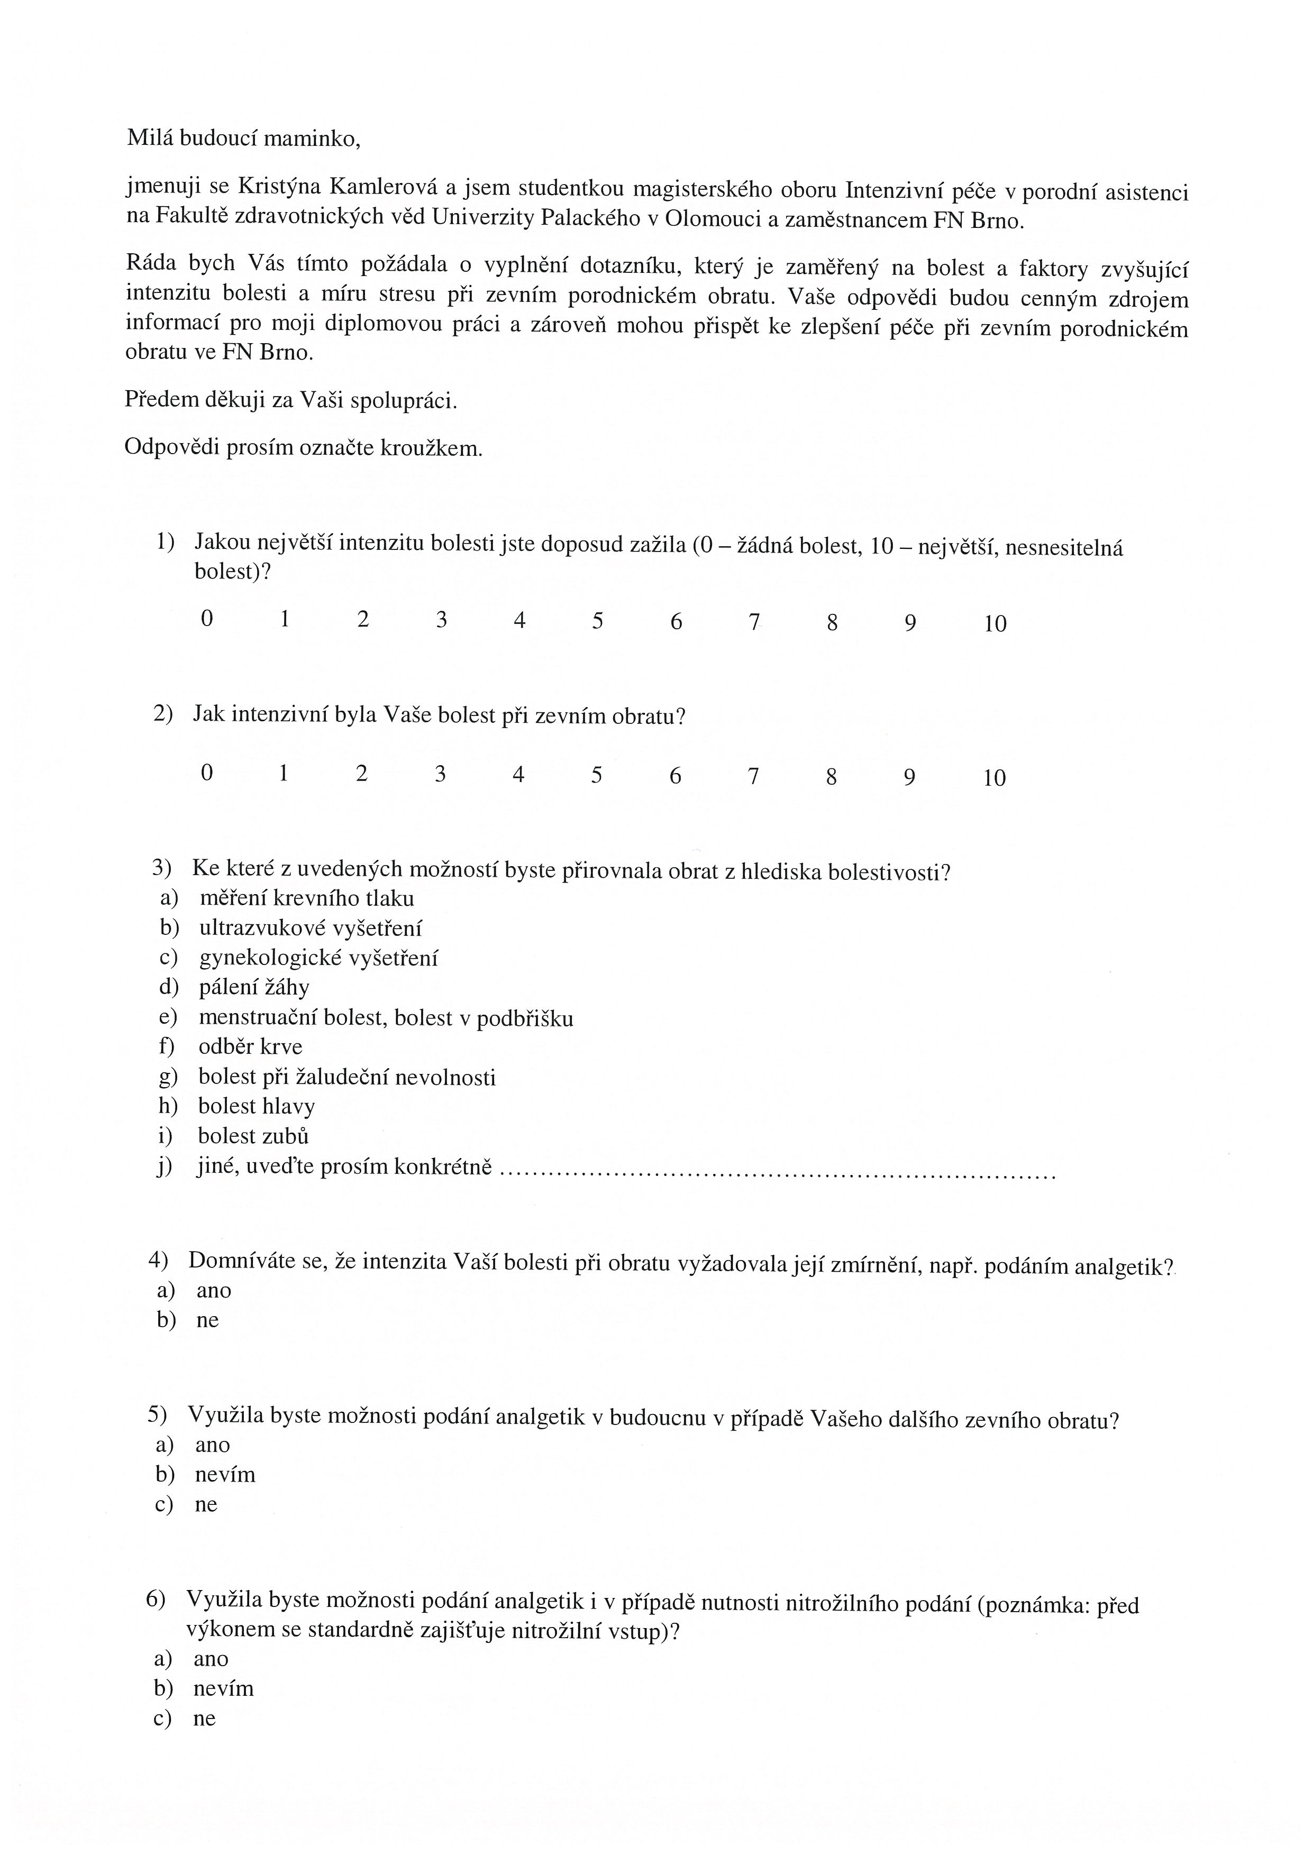

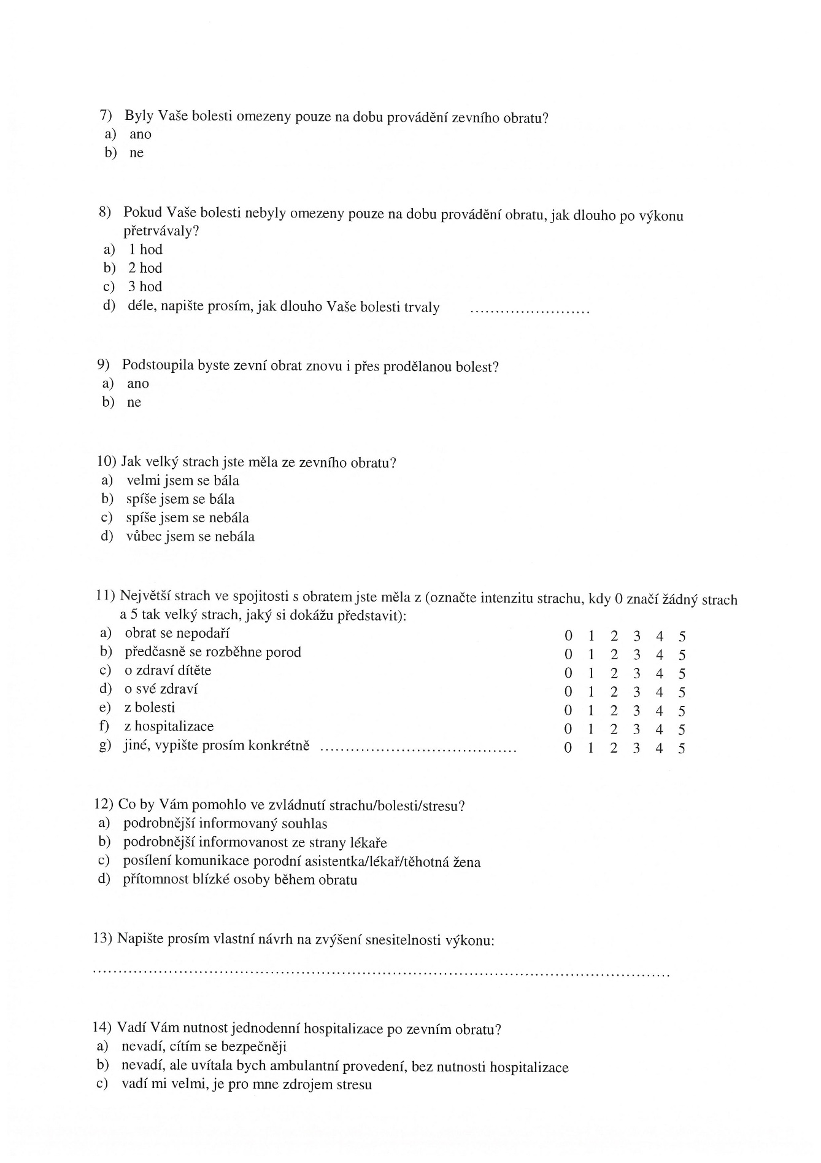

Příloha 2: Informovaný souhlas pro respondentky

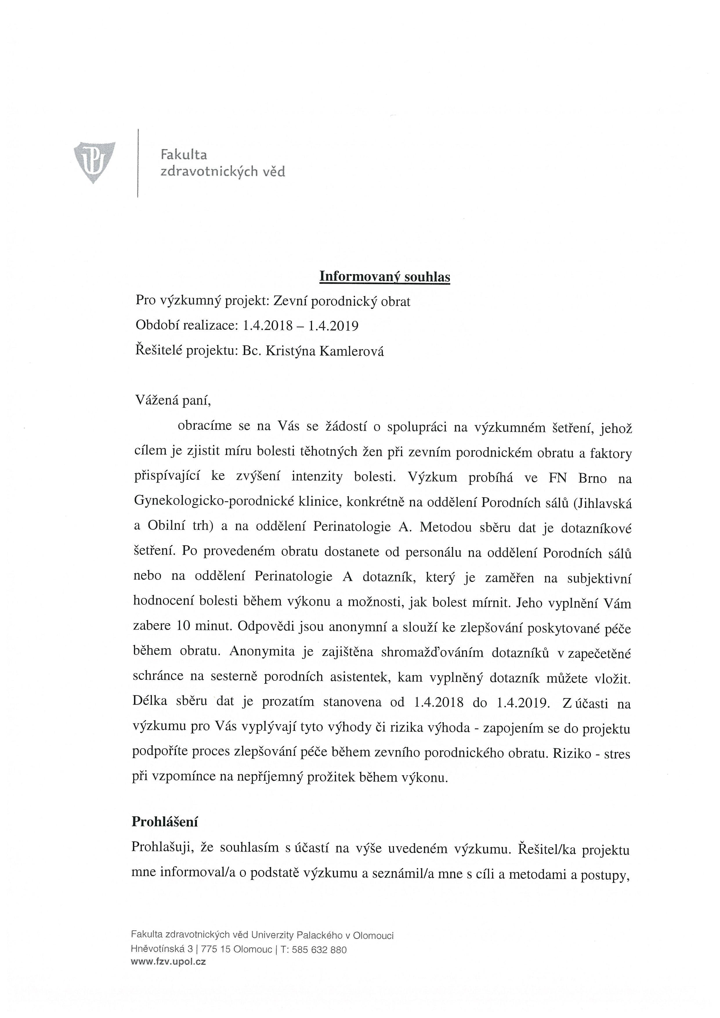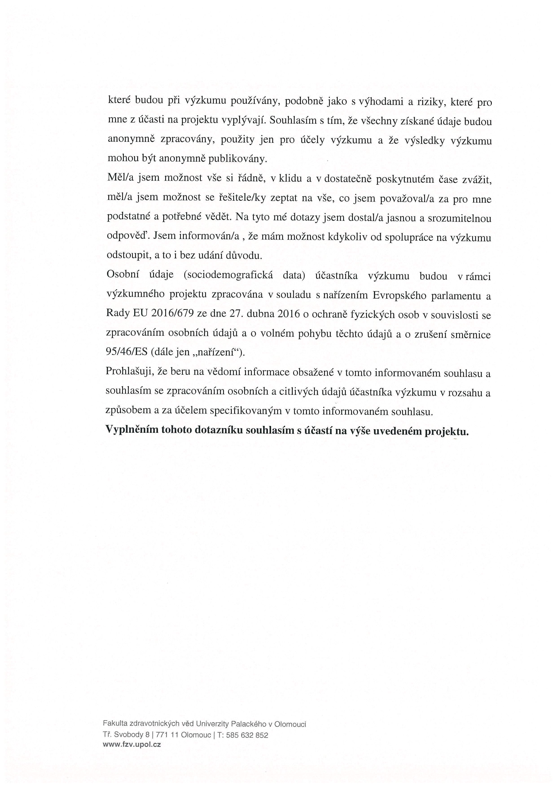

Příloha 3: Žádost o sběr dat/poskytnutí informace pro studijní účely + souhlasné stanovisko

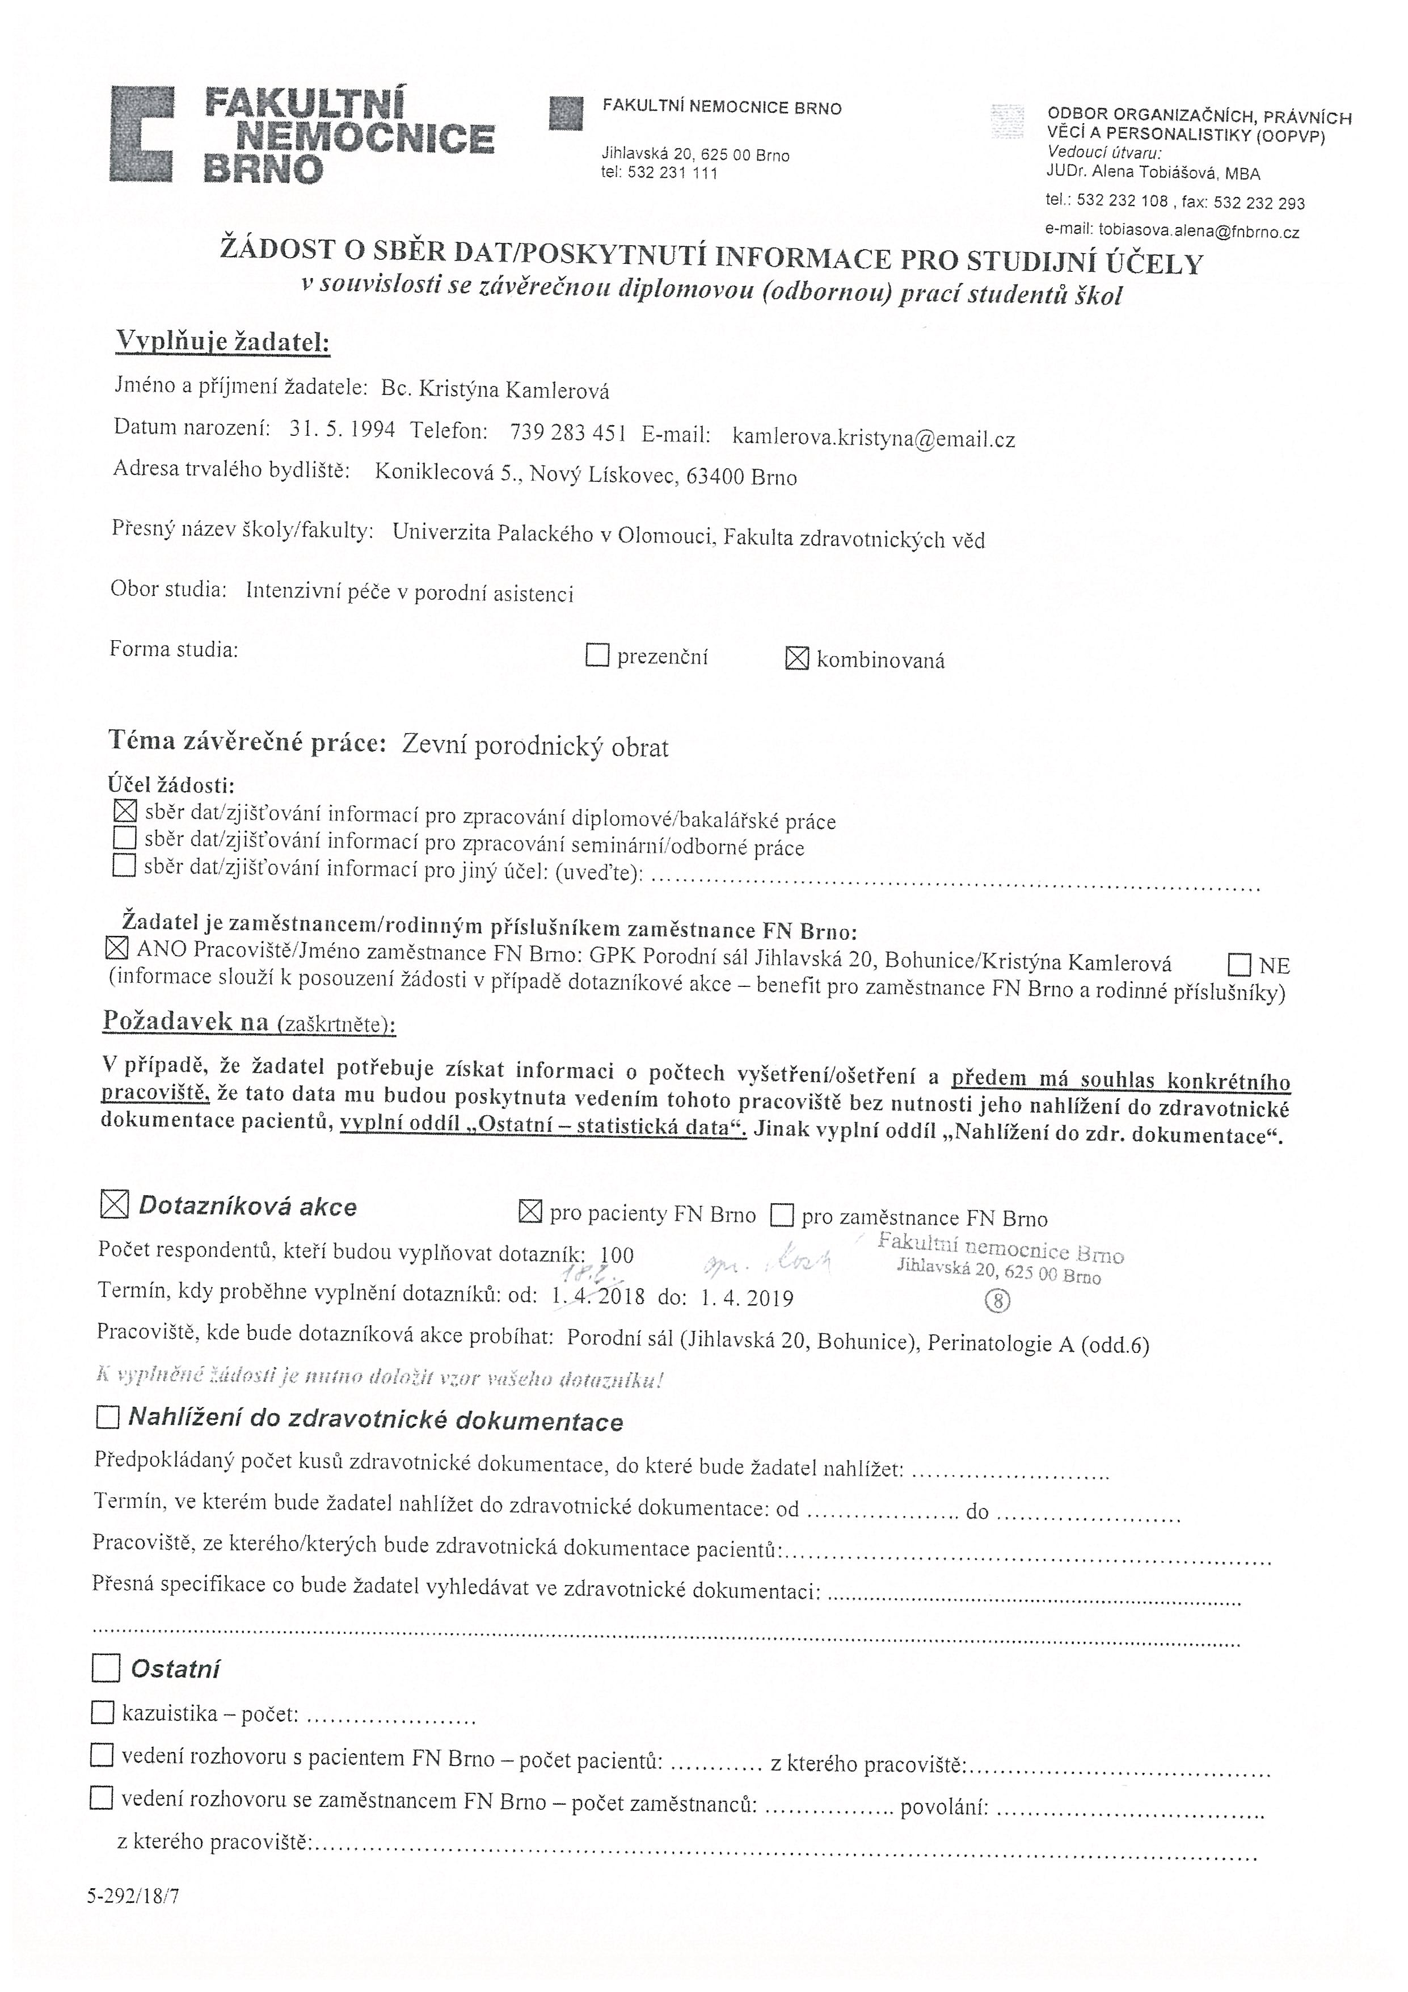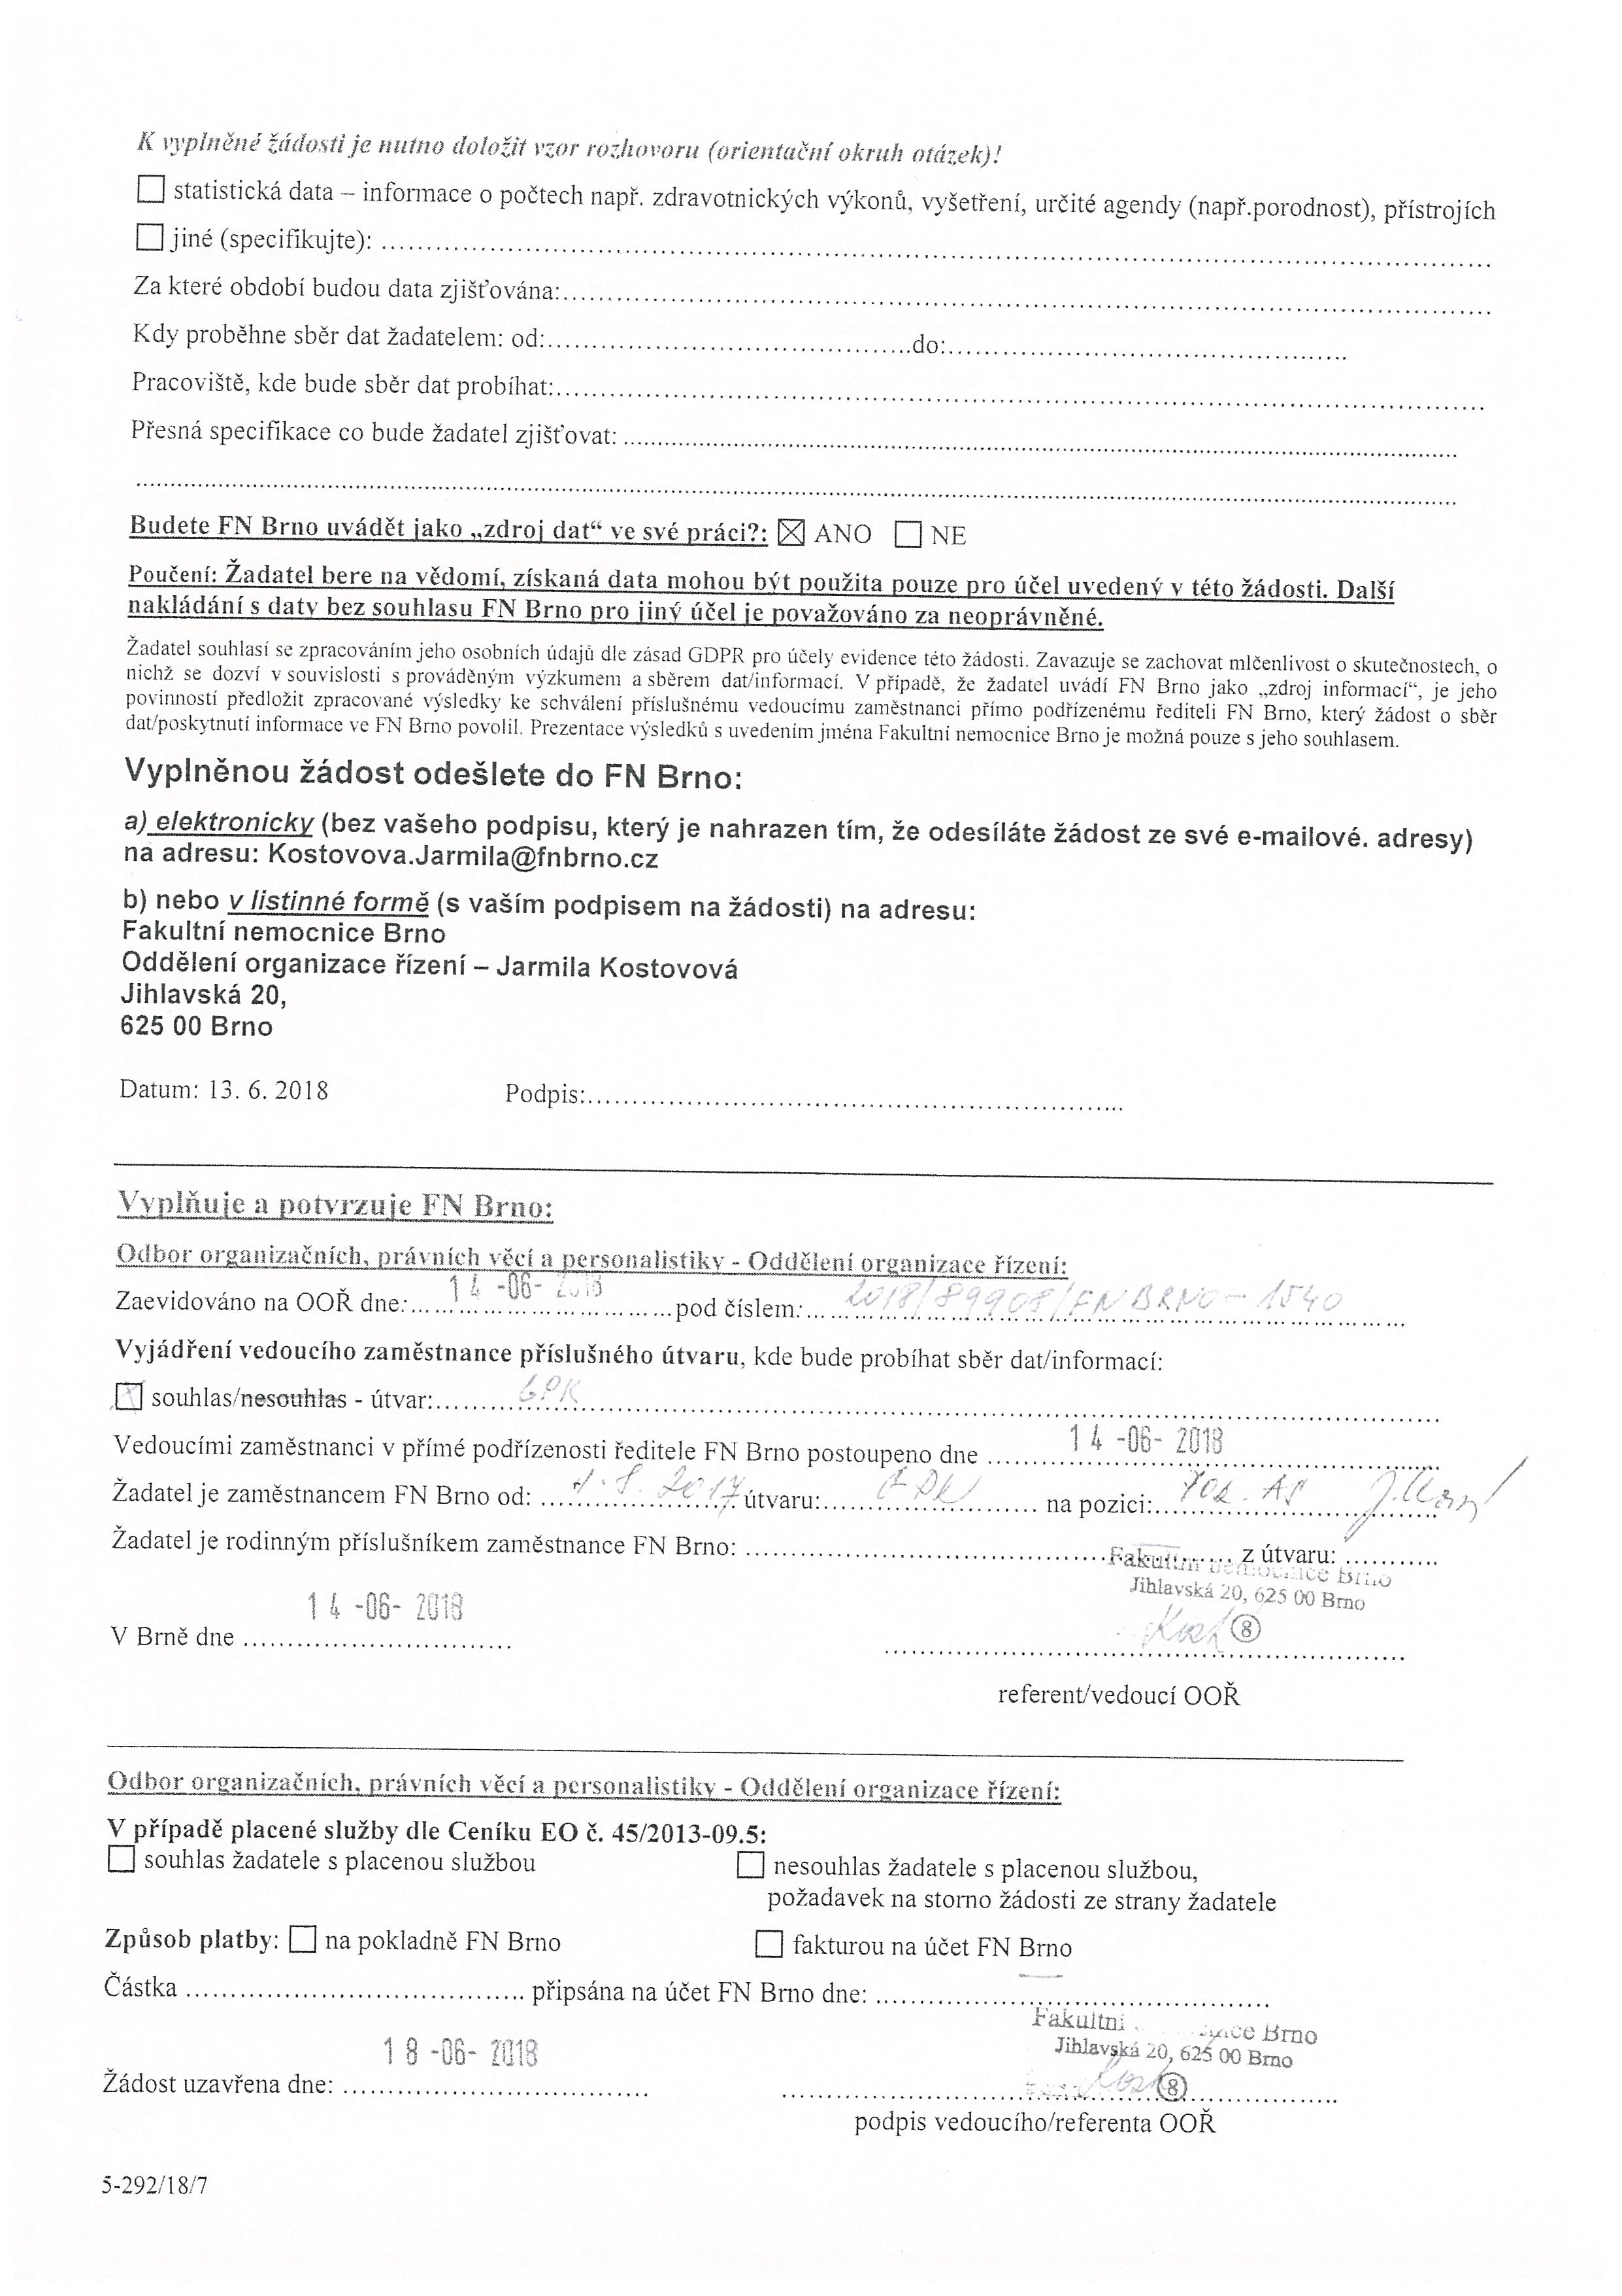

Příloha 4: Žádost o vyjádření Etické komise FZV UP k výzkumné části diplomové práce

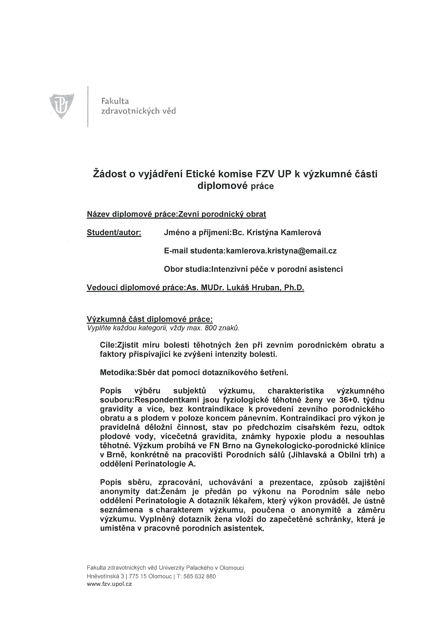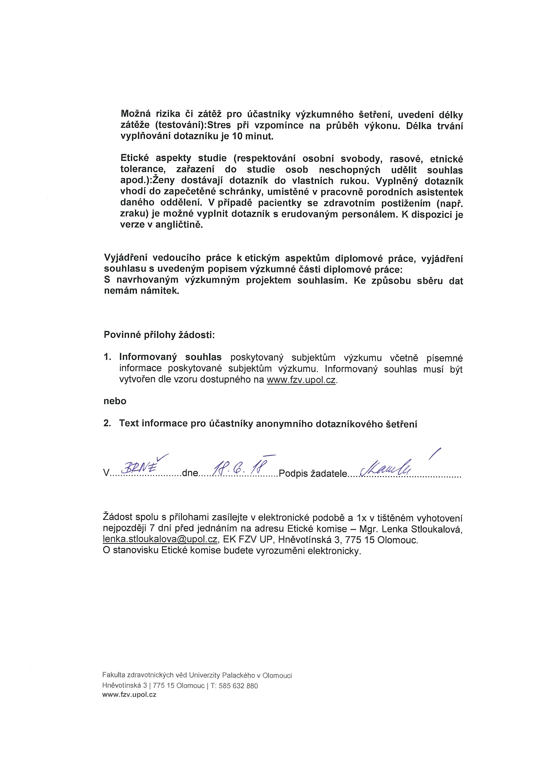

Příloha 5: Vyjádření Etické komise FZV UP

